Změna klimatu 2007: Zmírňování změny klimatu

Příspěvek Pracovní skupiny III
ke Čtvrté hodnotící zprávě
Mezivládního panelu změny klimatu (IPCC)

Shrnutí pro politické představitele

Toto shrnutí, které bylo oficiálně schváleno na 9. zasedání Pracovní skupiny III IPCC v Bangkoku, Thajsko, v květnu 2007, představuje formálně odsouhlasené stanovisko IPCC ke zmírňování změny klimatu.

Poznámka:
Text, tabulky a čísla zde uvedené jsou konečné, mohou ale být předmětem
ověření a redigování a redakční úpravy obrázků.

Autoři návrhu:

Terry Barker, Igor Bashmakov, Lenny Bernstein, Jean Bogner, Peter Bosch, Rutu Dave, Ogunlade Davidson, Brian Fisher, Michael Grubb, Sujata Gupta, Kirsten Halsnaes, Bertjan Heij, Suzana Kahn Ribeiro, Shigeki Kobayashi, Mark Levine, Daniel Martino, Omar Masera Cerutti, Bert Metz, Leo Meyer, Gert-Jan Nabuurs, Adil Najam, Nebojsa Nakicenovic, Hans Holger Rogner, Joyashree Roy, Jayant Sathaye, Robert Schock, Priyaradshi Shukla, Ralph Sims, Pete Smith, Rob Swart, Dennis Tirpak, Diana Urge-Vorsatz, Zhou Dadi

Obsah

A. Úvod 3
B. Trendy v oblasti emisí skleníkových plynů 3
C. Zmírňování v krátkodobém a střednědobém horizontu (do roku 2030) 10
D. Zmírňování v dlouhodobém horizontu (po roce 2030) 22
E. Politiky, opatření a nástroje ke zmírňování změny klimatu 28
F. Udržitelný rozvoj a zmírňování změny klimatu 33
G. Bílá místa na mapě poznání 34
Závěrečný rámeček 1: Výklad pojmu nejistota 35

A. Úvod

- Příspěvek Pracovní skupiny III ke Čtvrté hodnotící zprávě IPCC (AR4) je zaměřen na nové poznatky v oblasti vědeckých, technologických, environmentálních, ekonomických a sociálních aspektů zmírnění (tzv. mitigaci) změny klimatu, publikovaných v odborné literatuře v období od vydání Třetí hodnotící zprávy IPCC (TAR), Zvláštní zprávy o zachycování a ukládání CO₂ (SRCCS) a Zvláštní zprávy o ochraně ozónové vrstvy a globálního klimatického systému (SROC).

Po tomto Úvodu následuje shrnutí, které je rozděleno do pěti oddílů:
- Trendy v oblasti emisí skleníkových plynů
- Zmírňování v krátkodobém a střednědobém horizontu (do roku 2030)
- Zmírňování v dlouhodobém horizontu (po roce 2030)
- Politiky, opatření a nástroje ke zmírňování změny klimatu
- Udržitelný rozvoj a zmírňování změny klimatu
- Bílá místa na mapě poznání

Odkazy na odpovídající části kapitol jsou u každého odstavce uvedeny v hranatých závorkách. Výklad pojmů, zkratek a chemických značek použitých v tomto Shrnutí pro politické představitele lze nalézt v Glosáři v hlavní zprávě.

B. Trendy v oblasti emisí skleníkových plynů

- Celosvětové emise skleníkových plynů se od doby nástupu průmyslu zvýšily, v letech 1970 – 2004 činil nárůst 70 % (vysoká míra shody, významné důkazy)
- Od doby nástupu průmyslu vedly rostoucí emise skleníkových plynů působené lidskou činností ke značnému nárůstu koncentrací atmosférických skleníkových plynů [1.3; Shrnutí pro politické představitele, Pracovní skupina I].
- V období let 1979 – 2004 se celosvětové emise CO₂, CH₄, N₂O, HFCs, PFCs a SF₆, vážené svým potenciálem globálního oteplování (GWP), zvýšily o 70 % (od roku 1990 do roku 2004 o 24 %), z úrovně 28,7 na 49 gigatun ekvivalentního oxidu uhličitého (Gt ekv. CO₂) za rok (viz Obrázek SPM.1). Emise těchto plynů narůstaly různým tempem. Emise CO₂ vzrostly v letech 1970 – 2004 o zhruba 80 % (od roku 1990 do roku 2004 o 28 %) a v roce 2004 představovaly 77 % celkových antropogenních emisí skleníkových plynů.
- Největší nárůst globálních emisí skleníkových plynů v letech 1970 – 2004 způsoboval sektor energetiky (nárůst o 145 %). V tomto období činil vzrůst přímých emisí ze sektoru dopravy 120 %, z průmyslu 65 % a z oblasti využití půdy, změny využití půdy a lesnictví (LULUCF) 40 %. V rozmezí let 1970 – 1990 vzrostly přímé emise ze zemědělství o 27 % a ze stavebnictví (budovy) o 26 %, přičemž emise ze stavebnictví se poté stabilizovaly přibližně na úrovních roku 1990. Spotřeba elektřiny v sektoru budov je však vysoká, a tudíž souhrn přímých a nepřímých emisí v tomto sektoru je mnohem vyšší (75 %) než přímé emise [1.3, 6.1, 11.3, Obrázky 1.1 a 1.3].
- Vliv poklesu globální energetické náročnosti (-33 %) na globální emise v období let 1970 – 2004 byl menší než kombinace vlivu celosvětového růstu příjmů (77 %) a celosvětového růstu obyvatelstva (69 %); oba vlivy jsou hybnými faktory s energetikou souvisejícího nárůstu emisí CO₂ (Obrázek SPM.2). Dlouhodobý trend klesající uhlíkové náročnosti energetiky se obrátil po roce 2000. Pokud jde o příjmy na obyvatele, emise na obyvatele a energetickou náročnost, jsou rozdíly mezi jednotlivými zeměmi i nadále významné (Obrázek SPM.3). V roce 2004 představovaly země uvedené v Příloze I (dále jen „země Annex I“) UNFCCC (Rámcová úmluva OSN o změně klimatu) 20 % světové populace, vyprodukovaly 57 % celosvětového hrubého domácího produktu měřeného v paritě kupní síly (HDP_{pks}) a podílely se 46 % na globálních emisích skleníkových plynů (Obrázek SPM.3a) [1.3].
- Emise látek poškozujících ozónovou vrstvu, regulovaných v rámci Montrealského protokolu, které jsou rovněž skleníkovými plyny, se od počátku 90. let minulého století výrazně snížily. Do roku 2004 se tyto emise dostaly na úroveň zhruba 20 % své úrovně z roku 1990 [1.3].
- Při snižování emisí skleníkových plynů v různých sektorech a v mnoha zemích účinně působí řada politik, včetně strategií v oblasti změny klimatu, energetické bezpečnosti a udržitelného rozvoje. Rozsah takových opatření však zatím není natolik velký, aby zvrátil celosvětový růst emisí [1.3, 12.2].

- Při současných strategiích zmírňování změny klimatu a související praxí udržitelného rozvoje se budou globální emise skleníkových plynů v následujících několika desetiletích i nadále zvyšovat (vysoká míra shody, významné důkazy).
- Podle scénářů SRES (bez zmírňování) se v období let 2000 – 2030 předpokládá vzrůst referenčních globálních ročních emisí skleníkových plynů o 9,7 Gt až 36,7 Gt ekvivalentu CO₂ (o 25 % – 90 %) (Rámeček SPM.1 a Obrázek SPM.4). Podle těchto scénářů se předpokládá, že do roku 2030 a v dalších letech si fosilní paliva udrží v globální energetice svou dominantní pozici. Je tedy předpoklad, že emise CO₂ v letech 2000 – 2030 vyvolané spotřebou energie vzrostou v tomto období o 45 % – 110 %. Do roku 2030 se předpokládá, že dvě třetiny až tři čtvrtiny tohoto nárůstu emisí CO₂ souvisejících se spotřebou energie budou pocházet ze zemí mimo Přílohu I (dále jen „země mimo Annex I“), kde se předpokládá, že průměrná hodnota s energetikou spojených emisí CO₂ na obyvatele zůstane podstatně nižší (2,8 t – 5,1 t CO₂ na obyvatele) než hodnota těchto emisí v regionech Annex I (9,6 t – 15,1 t CO₂ na obyvatele). Podle scénářů SRES se předpokládá, že hospodářství těchto zemí (Annex I) budou spotřebovávat méně energie na jednotku HDP (6,2 – 9,9 MJ/USD) než hospodářství zemí mimo Annex I (11,0 – 21,6 MJ/USD). [1.3, 3.2].

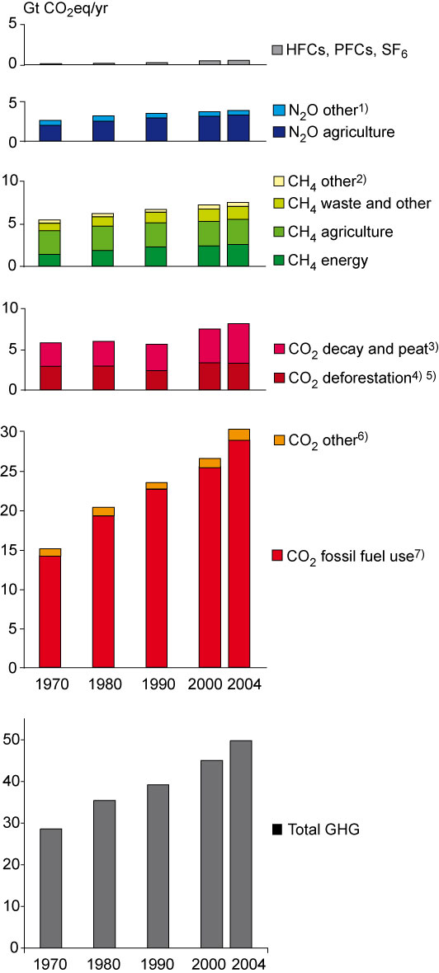

Obrázek SPM.1: Globální emise skleníkových plynů v letech 1970 – 2004 vážené potenciálem globálního oteplování (GWP). Pro převod emisí na ekvivalent CO₂ byly použity stoleté potenciály GWP ze zprávy IPCC z roku 1996 (SAR) (viz též UNFCCC reporting guidelines, Pokyny pro předkládání zpráv v rámci UNFCCC). Zahrnuty byly CO₂, CH₄, N₂O, částečně a úplně fluorované uhlovodíky a SF₆ ze všech zdrojů.

Dvě kategorie emisí CO₂ odrážejí emise CO₂ z výroby a spotřeby energie (druhá zdola) a ze změn ve využití půdy (třetí zdola) [Obrázek 1.1a].

Poznámky:
- N₂O ostatní zahrnuje průmyslové procesy, odlesňování a vypalování savan, odpadní vody a spalování odpadů.
- Ostatní znamená CH₄ z průmyslových procesů a vypalování savan.
- Emise CO₂ z tlení (rozkladu) nadzemní rostlinné zbytkové biomasy po těžbě dřeva a odlesňování a CO₂ z požárů rašeliny a tlení odvodněné rašelinné půdy.
- Rovněž tradiční spotřeba biomasy na úrovni 10 % z celkového množství, za předpokladu, že 90 % je z udržitelné produkce biomasy. Korekce: u 10 % uhlíkového obsahu biomasy se předpokládá, že po spálení zůstane ve formě dřevěného uhlí.
- Pro rozsáhlé požáry lesní a křovinné biomasy jde o zprůměrované údaje za období let 1997 – 2002 vycházející z družicových údajů Globální databáze emisí z požárů.
- Produkce cementu a flaring zemního plynu.
- Používání fosilních paliv zahrnuje emise z výchozích produktů.

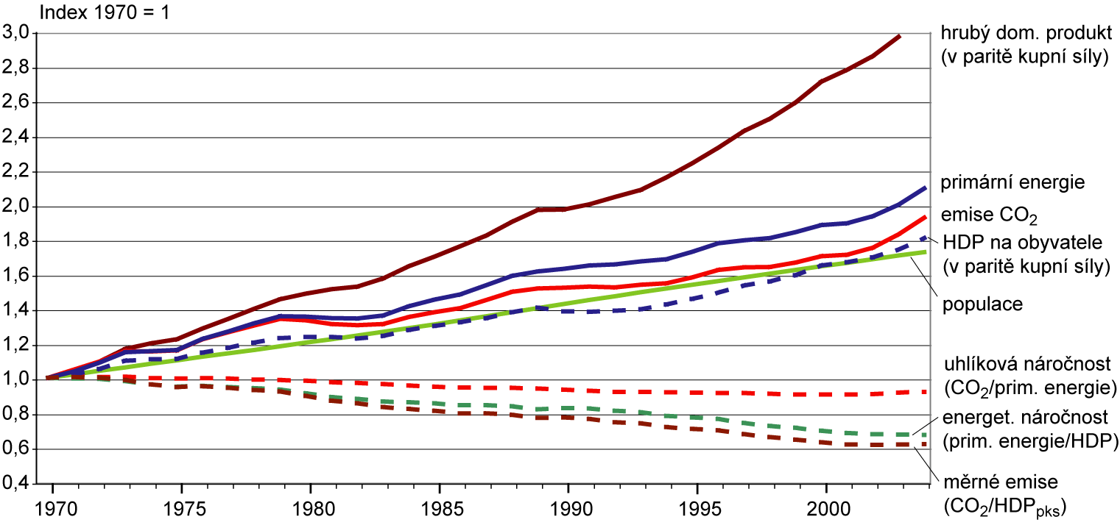

Obrázek SPM 2: Relativní globální vývoj hrubého domácího produktu měřeného v paritě kupní síly (HDP_{pks}), celkových primárních zdrojů energie, emisí CO₂ (ze spalování fosilních paliv, flaringu zemního plynu a výroby cementu) a obyvatelstva. Tečkované čáry navíc ukazují příjmy na obyvatele (HDP_{pks}), energetickou náročnost (vztaženou též na HDP_{pks}), uhlíkovou náročnost (CO₂ / primární energii) a měrné emise hospodářského výrobního procesu (CO₂ / HDP_{pks}) v letech 1970 – 2004 [Obrázek 1.5].

Obrázek SPM.3a: Rozložení regionálních emisí skleníkových plynů na obyvatele v roce 2004 (všechny plyny dle Kjótského protokolu, včetně plynů z využívání půdy) oproti populaci různých seskupení zemí. Procentuální hodnoty uvedené ve sloupcích představují podíl regionů na globálních emisích skleníkových plynů [Obrázek 1.4a]. | Obrázek SPM.3b: Rozložení regionálních emisí skleníkových plynů v roce 2004 (všechny plyny dle Kjótského protokolu, včetně plynů z využívání krajiny) na USD HDP_{pks} oproti HDP_{pks} různých seskupení zemí. Procentuální hodnoty uvedené ve sloupcích představují podíl regionů na globálních emisích skleníkových plynů [Obrázek 1.4b].

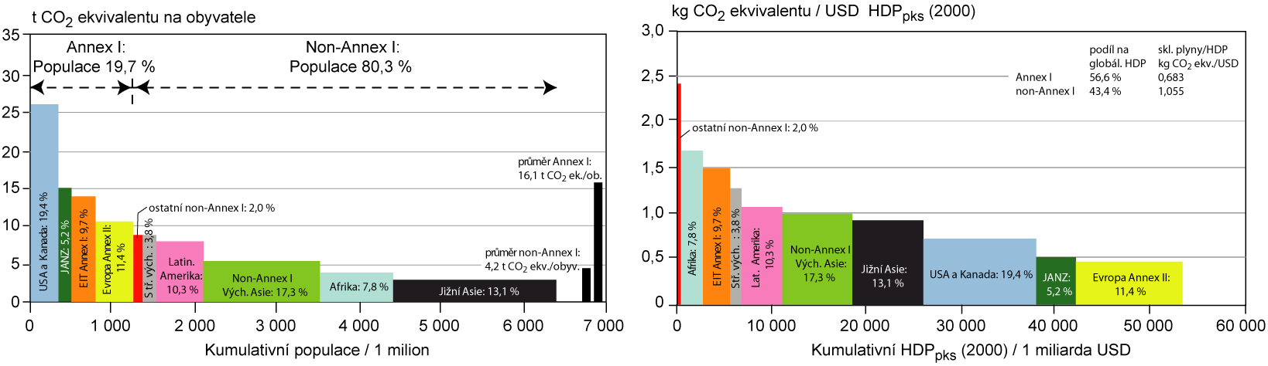

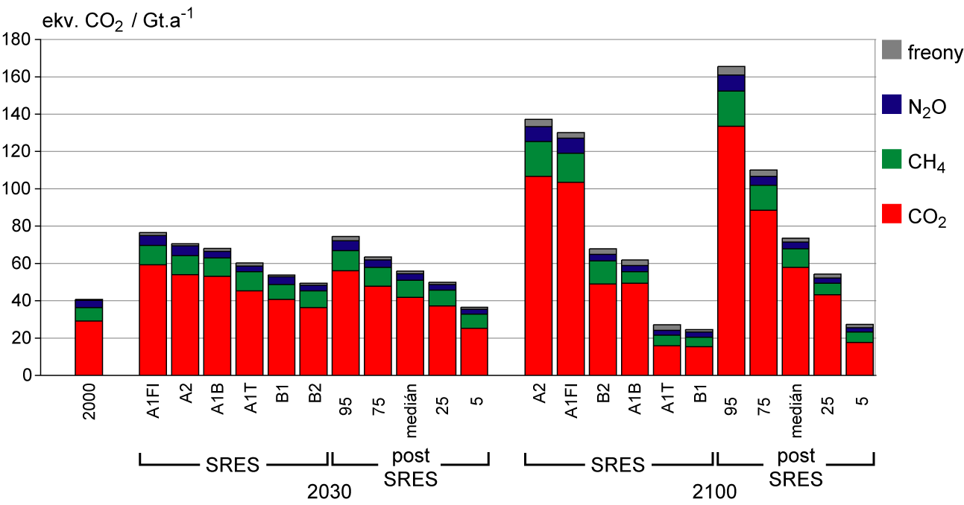

Obrázek SPM.4: Globální emise skleníkových plynů za rok 2000 a prognózované referenční emiseError: Reference source not found pro roky 2030 a 2100 dle scénářů SRES IPCC a dle odborné literatury publikované po vydání scénářů SRES (post-SRES). Obrázek ukazuje emise podle šesti ilustrativních scénářů SRES. Rovněž znázorňuje rozložení četnosti emisí scénářů publikovaných po SRES (percentily 5, 25, medián, 75, 95), jak uvádí kapitola 3. Freony zahrnují částečně a plně fluorované uhlovodíky a SF₆ [1.3, 3.2, Obrázek 1.7].

- Referenční emisní scénáře zveřejněné od vydání scénářů SRES jsou rozsahem srovnatelné se scénáři ve Zvláštní zprávě IPCC o emisních scénářích (SRES) (25 - 135 Gt ekv. CO₂ za rok v roce 2100, viz Obrázek SPM.4). (vysoká míra shody, významné důkazy)
- Studie publikované po vydání SRES používaly pro některé hybné faktory emisí nižší hodnoty, zvláště pro odhady vývoje populace. Nicméně u těch studií, které zahrnovaly tyto nové populační projekce, změny u jiných faktorů, např. ekonomického růstu, vyvolaly v celkových úrovních emisí jen malé změny. Projekce ekonomického růstu pro Afriku, Latinskou Ameriku a Střední východ do roku 2030 jsou u referenčních scénářů publikovaných po vydání SRES nižší než u scénářů SRES, ovšem na celosvětový ekonomický růst a celkové emise to má jen nepatrný dopad [3.2].
- Zlepšilo se vyjádření emisí aerosolů a jejich prekursorů, včetně oxidu siřičitého, sazí a organického uhlíku, které se v úhrnu projevují ochlazováním. Obecně se předpokládá, že budou nižší než uvádí SRES [3.2].
- Existující studie naznačují, že volba směnného kurzu pro HDP (tsk nebo pks) nemá v případě důsledného uplatňování na prognózované emise zjevný vliv. Pokud se objeví případné rozdíly, jsou malé ve srovnání s nejistotami způsobenými předpoklady u dalších parametrů ve scénářích, např. změny technologií [3.2].

Rámeček SPM.1: Emisní scénáře ze Zvláštní zprávy IPCC o emisních scénářích (SRES)

A1. Tématická linie skupiny scénářů A1 popisuje budoucí svět s velmi rychlým ekonomickým růstem, kde globální počet obyvatel dosáhne maxima v polovině století a poté klesá, a kde jsou rychle zaváděny nové a výkonnější technologie. Důležitými hlavními znaky jsou sbližování oblastí, budování kapacit a zvýšená kulturní a sociální interakce, při významném snížení regionálních rozdílů v příjmu na jednoho obyvatele. Skupina scénářů A1 se dělí do tří podskupin, které popisují různý směr technologických změn v energetice. Tři podskupiny A1 se liší svým důrazem na technologie: intenzivní využívání energie z fosilních zdrojů (A1FI), nefosilní zdroje energie (A1T) a vyvážená kombinace všech zdrojů (A1B) (vyváženost je definována jako přílišné nespoléhání se na jeden konkrétní energetický zdroj za předpokladu, že se všechny technologie v oblasti energetiky a konečné spotřeby budou rozvíjet obdobným tempem).

A2. Tématická linie skupiny scénářů A2 popisuje velmi různorodý svět. Důležitým hlavním znakem je soběstačnost a zachování lokálních identit. Míra porodnosti v různých regionech se sbližuje velmi pomalu, což má za následek stále rostoucí počet obyvatel. Hospodářský rozvoj je orientován především regionálně, ekonomický růst na obyvatele a technologické změny jsou roztříštěnější a pomalejší než v jiných skupinách scénářů.

B1. Tématická linie skupiny scénářů B1 popisuje svět s trendem sbližování, s počtem obyvatel dosahujícím maxima v polovině století a dále klesajícím jako u skupiny A1, ale s rychlými změnami ekonomické struktury s vývojem směrem ke službám a informační ekonomice, se snižující se materiálovou náročností a zaváděním čistých a úsporných technologií. Důraz je kladen na globální řešení ekonomické, sociální a ekologické udržitelnosti, včetně zlepšení spravedlnosti, avšak bez dalších iniciativ v oblasti klimatu.

B2. Tématická linie skupiny scénářů B2 popisuje svět, ve kterém je důraz kladen na lokální řešení ekonomické, sociální a ekologické udržitelnosti. Je to svět, v němž globální počet obyvatel nadále roste, nicméně pomaleji než u skupiny A2, svět se středním tempem ekonomického rozvoje a vývojem v oblasti technologií, který je pomalejší a různorodější než v případě skupin A1 a B1. Ačkoli se scénář zaměřuje také na ochranu životního prostředí a sociální spravedlnost, soustřeďuje se na lokální a regionální úroveň.

Pro každou ze šesti skupin scénářů A1B, A1FI, A1T, A2, B1 a B2 byl vybrán jeden ilustrativní scénář. U všech scénářů se předpokládá stejná pravděpodobnost uskutečnění.

Scénáře SRES nezohledňují dodatečné iniciativy v oblasti klimatu, což znamená, že nejsou zahrnuty scénáře, které explicitně předpokládají implementaci Rámcové úmluvy OSN o změně klimatu či emisních cílů Kjótského protokolu.

Tento rámeček se shrnutím scénářů SRES je převzat ze Třetí hodnotící zprávy a text byl nejprve po jednotlivých řádcích schválen Panelem.

C. Zmírňování v krátkodobém a střednědobém horizontu (do roku 2030)

Rámeček SPM 2: Potenciál zmírňování a analytické přístupy

Pojem „potenciál zmírňování“ byl zaveden za účelem posouzení míry snižování emisí skleníkových plynů, jíž lze vůči referenčním emisím dosáhnout pro danou úroveň ceny uhlíku (vyjádřenou v nákladech na jednotku odvrácených nebo snížených emisí vyjádřených v ekvivalentním množství oxidu uhličitého). Potenciál zmírňování se dále rozlišuje podle „tržního potenciálu“ a „ekonomického potenciálu“.

Tržní potenciál je potenciál zmírňování vycházející ze soukromých nákladů a soukromých diskontních sazeb, které by mohly nastat v důsledku předpokládaných podmínek trhu, včetně nyní realizovaných politik a opatření, s tím, že reálný výsledek je omezován různými překážkami [2.4].

Ekonomický potenciál je potenciál zmírňování, který zohledňuje společenské náklady a přínosy a společenské diskontní sazby, za předpokladu, že efektivitu trhu zvyšují politiky a opatření a bariéry jsou odstraněny [2.4].

Studií tržního potenciálu lze využít k informování politických představitelů o potenciálu zmírňování se stávajícími politikami a bariérami, zatímco studie ekonomických potenciálů ukazují, čeho by bylo možno dosáhnout, pokud by se za účelem odstranění bariér realizovaly další vhodné, nové politiky a zohlednily by se společenské náklady a přínosy. Ekonomický potenciál je tedy obecně větší než tržní potenciál.

Odhad potenciálu zmírňování lze provádět různými metodami. Existují dvě široce pojaté kategorie – přístup „zdola nahoru“ a přístup „shora dolů“; pro posouzení ekonomického potenciálu byly použity hlavně tyto dva přístupy.

Studie „zdola nahoru“ se opírají o posouzení možností zmírňování, přičemž se důraz klade na specifické technologie a předpisy. Jsou to typicky sektorové studie, které chápou makroekonomiku staticky. Aby bylo možno získat pro toto posouzení odhad globálního potenciálu zmírňování, byly sektorové odhady, stejně jako u Třetí hodnotící zprávy, agregovány.

Studie „shora dolů“ posuzují potenciál možností zmírňování z pohledu celé ekonomiky. Používají globálně konsistentní rámce a agregované informace o možnostech zmírňování a zohledňují zpětné vazby makroekonomiky a trhu.

Modely „zdola nahoru“ a „shora dolů“ se od vydání Třetí hodnotící zprávy k sobě přiblížily, protože modely „shora dolů“ začaly pracovat s větším počtem technologických možností zmírňování a do modelů „zdola nahoru“ bylo zahrnuto více makroekonomických a tržních zpětných vazeb a jejich modelové struktury začaly uplatňovat analýzu bariér.

Zvláště studie „zdola nahoru“ jsou prospěšné pro posuzování specifických strategických alternativ na úrovni sektoru, např. alternativy pro energetické účinnosti, zatímco studie „shora dolů“ jsou užitečné při posuzování strategií v reakci na změnu klimatu uplatňovaných napříč sektory a v celém hospodářství, např. uhlíkové daně a stabilizační politiky.

Současné studie „zdola nahoru“ a „shora dolů“ zkoumající ekonomický potenciál mají nicméně určitá omezení v zohlednění změn životního stylu a z hlediska zahrnutí všech externalit, jako je např. lokální znečištění ovzduší. Některé regiony, země, sektory, plyny a bariéry zachycují jen v omezené míře. Předpokládané náklady zmírňování neberou v úvahu možné přínosy snížení změny klimatu.

Rámeček SPM 3: Předpoklady ve studiích zaměřených na zmírňující portfolia a makroekonomické náklady

Studie zaměřené na zmírňující portfolia a makroekonomické náklady posuzované v této zprávě jsou založeny na modelování „shora dolů“. U zmírňujících portfolií a u světového obchodování s emisemi uplatňuje většina modelů metodu globálních nejnižších nákladů, předpokladem jsou transparentní trhy a nulové transakční náklady – tudíž dokonalá realizace zmírňujících opatření v průběhu celého 21. století. Náklady se vztahují ke konkrétnímu časovému období.

Jestliže se vyloučí některé regiony, sektory (např. využití půdy), alternativy nebo plyny, globální modelované náklady vzrostou. Při nižších referenčních úrovních, využití výnosů z uhlíkových daní a z prodeje povolenek a zahrnutí vyvolaného poznání v oblasti technologií se globální modelované náklady sníží. Tyto modely nezohledňují klimatické přínosy či vedlejší přínosy plynoucí ze zmírňujících opatření ani aspekty spravedlnosti.

- Studie „zdola nahoru“ i studie „shora dolů“ naznačují, že v následujících desetiletích existuje významný ekonomický potenciál ke zmírnění globálních emisí skleníkových plynů, který by mohl vykompenzovat prognózovaný nárůst globálních emisí nebo snížit emise pod současné úrovně (vysoká míra shody, významné důkazy).

V následujících tabulkách jsou nejistoty v odhadech vyjádřeny jako rozpětí; ta jsou dána růzností referenčních úrovní, různými tempy technologických změn a dalšími faktory, které jsou pro různé přístupy specifické. Nejistoty navíc vznikají tím, že není dostatek informací pro globální pokrytí zemí, sektorů a plynů.

Studie „zdola nahoru“:

- Ekonomický potenciál v roce 2030 odhadovaný pro toto hodnocení pomocí metody „zdola nahoru“ (viz Rámeček SPM.2) uvádí Tabulka SPM.1 a Obrázek SPM.5A. Pro porovnání: emise vyjádřené jako ekvivalent CO₂ byly v roce 2000 na úrovni 43 Gt [11.3]:
Tabulka SPM.1: Globální ekonomický potenciál zmírňování v roce 2030 odhadovaný pomocí studií „zdola nahoru“
Cena ekvivalentu CO₂  (USD/t) | Ekonomický potenciál snížení emisí ekvivalentu CO₂ za rok 2030  (Gt) | Snížení vůči scénáři SRES A1 B (udávajícímu emise ekv. CO₂ 68 Gt/a)  (%) | Snížení vůči scénáři SRES B2 (ten udává emise ekvival. CO₂ 49 Gt/a)  (%)
0 | 5 – 7 | 7 – 10 | 10 – 14
20 | 9 – 17 | 14 – 25 | 19 – 35
50 | 13 – 26 | 20 – 38 | 27 – 52
100 | 16 – 31 | 23 – 46 | 32 – 63

- Studie naznačují, že zmírňující příležitosti s čistými negativními náklady mají potenciál snížit emise ekvivalentu CO₂ za rok 2030 o zhruba 6 Gt. Mají-li být realizovány, bude nutné zabývat se překážkami, které brání implementaci [11.3].
- Celý problém zmírňování nemůže zvládnout žádný sektor sám o sobě či jediná technologie sama o sobě. Všechny posuzované sektory k celku přispívají (viz Obrázek SPM 6). Technologie s největším ekonomickým potenciálem pro jednotlivé sektory ukazuje Tabulka SPM.3 [4.3, 4.4, 5.4, 6.5, 7.5, 8.4, 9.4, 10.4].

Studie „shora dolů“:

- Pomocí studií „shora dolů“ se vypočítává snížení emisí pro rok 2030, jak ukazují Tabulka SPM.2 a Obrázek SPM.5B. Globální ekonomické potenciály zjištěné na základě studií „shora dolů“ odpovídají poznatkům studií „zdola nahoru“ (viz Rámeček SPM.2), nicméně na úrovni sektorů existují značné rozdíly [3.6].

Tabulka SPM.2: Globální ekonomický potenciál v roce 2030 odhadovaný pomocí studií „shora dolů“
Cena ekvivalentu CO₂  (USD/t) | Ekonomický potenciál snížení emisí ekvivalentu CO₂ za rok 2030  (Gt) | Snížení vůči scénáři SRES A1 B (udávajícímu emise ekv. CO₂ 68 Gt/a)  (%) | Snížení vůči scénáři SRES B2 (ten udává emise ekvival. CO₂ 49 Gt/a)  (%)
20 | 9 – 18 | 13 – 27 | 18 – 37
50 | 14 – 23 | 21 – 34 | 29 – 47
100 | 17 – 26 | 25 – 38 | 35 – 53

- Odhady v Tabulce SPM.2 byly odvozeny od scénářů stabilizace, tj. vývojových trendů směrem k dlouhodobé stabilizaci koncentrace skleníkových plynů v atmosféře [3.6].

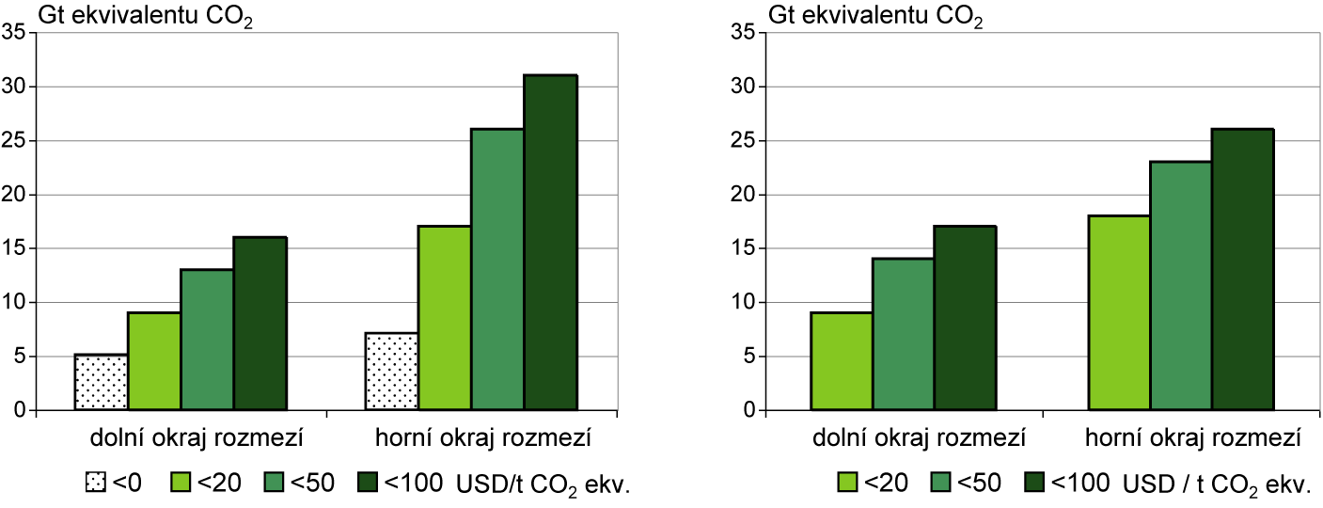

Obrázek SPM.5A: Globální ekonomický potenciál zmírňování v roce 2030 odhadovaný pomocí studií „zdola nahoru“ (údaje z Tabulky SPM.1). | Obrázek SPM.5B: Globální ekonomický potenciál zmírňování v roce 2030 odhadovaný pomocí studií „shora dolů“ (údaje z Tabulky SPM.2)

Tabulka SPM.3: Klíčové zmírňující technologie a praxe podle sektorů. Uvedené pořadí sektorů a technologií je náhodné. Zvyklosti bez technologického charakteru působící napříč sektory, např. změny životního stylu, nejsou v této tabulce zahrnuty (nicméně je jim věnován odstavec 7 tohoto Shrnutí pro politické představitele).
Sektor | Klíčové technologie a praxe dostupné v současné době komerčně | Klíčové technologie a praxe, u nichž se předpokládá, že budou komerčně dostupné do roku 2030.
Energetika  [4.3, 4.4] | Úspornější systémy dodávek a distribuce energie; v oblasti paliv přechod z uhlí na plyn; jaderná energie; výroba tepla a elektřiny z obnovitelných zdrojů (energie hydroelektrická, solární, větrná, geotermální a bio-energie); kombinovaná výroba tepla a elektřiny; rychlé zavádění aplikací CCS (např. skladování CO₂ odstraněného ze zemního plynu). | Záchyt a skladování uhlíku (CCS) pro zařízení na výrobu elektřiny spalující plyn, biomasu a uhlí; pokročilá jaderná energie; pokročilá energetika využívající obnovitelných zdrojů, včetně energie přílivu a vln, solárních koncentračních a solárních fotovoltaických systémů.
Doprava  [5.4] | Vozidla s hospodárnější spotřebou pohonných hmot; hybridní vozidla; vozidla s čistšími dieselovými motory; biopaliva; přechod ze silniční dopravy na systémy železniční dopravy a veřejné hromadné dopravy; nemotorizovaná doprava (cyklistika, chůze); územní plánování a plánování dopravy. | Biopaliva druhé generace; energeticky úspornější letadla; pokročilá elektrovozidla a hybridní vozidla se silnějšími a spolehlivějšími bateriemi.
Stavebnictví  a budovy  [6.5] | Úsporné systémy osvětlení a využívání denního světla; účinnější elektrické spotřebiče a zařízení pro vytápění a chlazení; kvalitnější kuchyňské sporáky; kvalitnější izolace; pasivní a aktivní solární design pro vytápění a chlazení; alternativní chladící kapaliny, zachycování a recyklace fluorovaných plynů. | Integrovaný design komerčních budov zahrnující technologie jako inteligentní měřidla zajišťující zpětnou vazbu a kontrolu; solární PV systémy jako součást budov.
Průmysl  [7.5] | Účinnější spotřebitelská elektrozařízení; rekuperace tepla a elektřiny; recyklace a nahrazování materiálů; regulování emisí plynů jiných než CO₂; široká škála technologií zaměřených na konkrétní procesy. | Pokročilé systémy energetických úspor; CCS pro výrobu cementu, čpavku a železa; inertní elektrody pro zpracování hliníku.
Zemědělství  [8.4] | Kvalitnější hospodaření v oblasti pěstování plodin na orné půdě a pastevectví s cílem zvýšit ukládání uhlíku v půdě; regenerace rašelinných půd a degradovaných lokalit; kvalitnější metody pěstování rýže, chovu dobytka a hospodaření se statkovými hnojivy s cílem snížení emisí CH₄; kvalitnější metody aplikace dusíkatých hnojiv s cílem snížení emisí N₂O; účelově pěstované energetické plodiny k nahrazení fosilních paliv; účinnější hospodaření s energií. | Vyšší výnosy plodin
Lesnictví / lesy  [9.4] | Zalesňování (nelesních půd); obnova lesa; hospodaření v lesích; snížení odlesňování; hospodaření s vytěženým dřevem; využití lesních produktů pro bioenergetické účely s cílem nahradit fosilní paliva. | Zušlechťování dřevin s cílem zvýšení rychlosti produkce biomasy a pohlcování uhlíku. Kvalitnější technologie dálkového průzkumu Země k provádění analýzy vegetace / potenciálu ukládání uhlíku v půdě a mapování změn využití půdy.
Odpady  [10.4] | Zachycování skládkového plynu (metanu); spalování odpadů se znovuzískáváním energie; kompostování organického odpadu; řízené čištění odpadních vod; recyklace a minimalizace odpadů. | Vegetační pokryvy a biofiltry s cílem optimalizovat oxidaci CH₄.

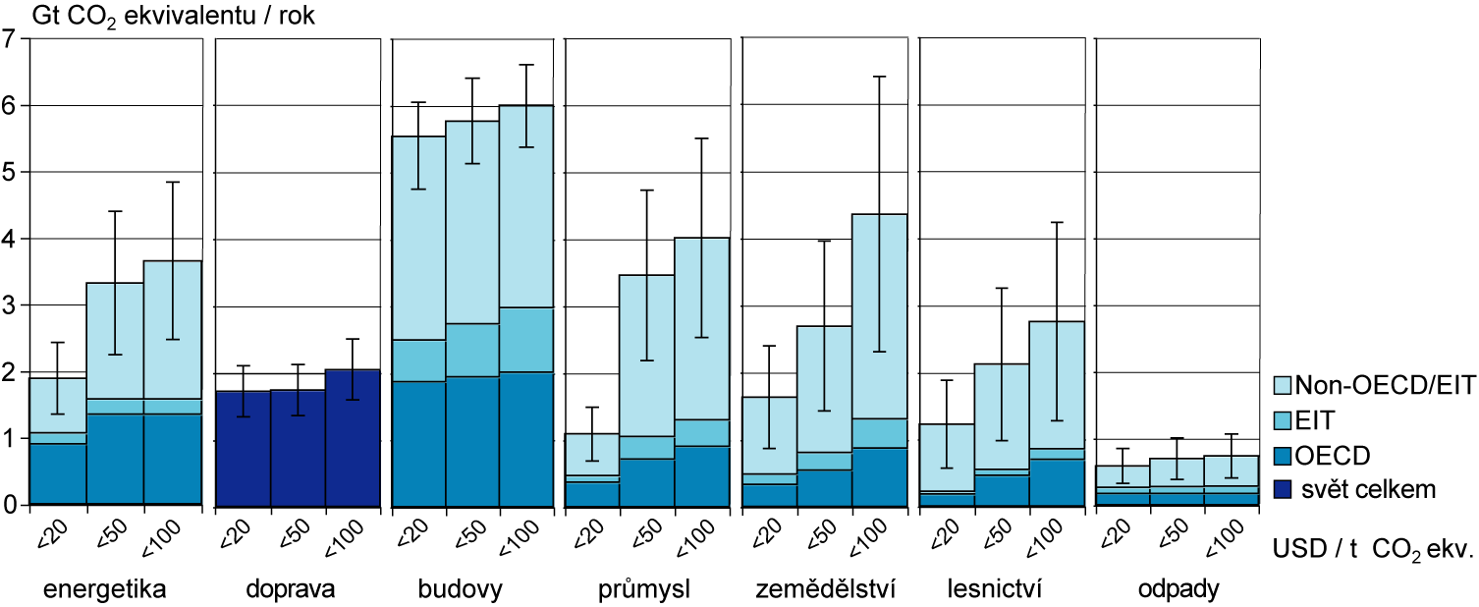
Potenciál při ceně ekvivalentu CO₂ do 100 USD/t, Gt/a:
2.4 - 4.7 | 1.6 - 2.5 | 5.3 -6.7 | 2.5 - 5.5 | 2.3 -6.4 | 1.3 - 4.2 | 0.4 - 1

Obrázek SPM.6: Odhad ekonomického potenciálu globální zmírňování jednotlivých sektorů v různých regionech v závislosti na ceně uhlíku v roce 2030 na základě studií „zdola nahoru“, oproti odpovídajícím referenčním úrovním předpokládaným v hodnocení sektorů. Vyčerpávající vysvětlení tohoto obrázku je uvedeno v odstavci 11.3

Poznámky:
- Rozsahy globálních ekonomických potenciálů dle hodnocení v každém sektoru jsou znázorněné vertikálními úsečkami. Tyto rozsahy vycházejí z alokací emisí konečným uživatelům, což znamená, že emise z využití elektřiny se započítávají sektorům, v nichž dochází k její spotřebě, nikoli tedy sektoru energetiky.
- Odhadované potenciály jsou limitovány existencí studií, zvláště pak u vysokých úrovní ceny uhlíku.
- U jednotlivých sektorů byly uplatněny různé referenční úrovně. Pro sektor průmyslu byla použita referenční úroveň scénáře SRES B2, u sektorů energetiky a dopravy referenční úroveň WEO 2004 (World Energy Outlook, Očekávaný vývoj světové energetiky; pozn. překl.); sektor stavebnictví/budov vychází z referenční úrovně stanovené mezi úrovněmi scénářů SRES B2 a A1B; pro sektor odpadů se pro výpočet konkrétní referenční úrovně pro odpady použily hybné faktory scénáře SRES A1B, u sektorů zemědělství a lesnictví byly uplatněny referenční úrovně opírající se hlavně o hybné faktory scénáře B2.
- U dopravy obrázek prezentuje pouze globální potenciály, protože je zahrnuta mezinárodní letecká doprava [5.4].
- Nebyly zahrnuty následující kategorie: emise jiných plynů než CO₂ v budovách a v dopravě, část materiálově úsporných alternativ, výroba tepla a kogenerace v oblasti energetiky, těžká nákladní vozidla, přeprava a vytížená vícemístná osobní doprava, většina nákladných alternativ pro budovy, čištění odpadních vod, snížení emisí z uhelných dolů a plynovodů, fluorované plyny z energetiky a dopravy. Podhodnocení celkového ekonomického potenciálu, které tím mohlo vzniknout, je na úrovni 10 % – 15 %.

- U makroekonomických nákladů na takové snižování emisí, které by vedlo ke stabilizaci ekvivalentu CO₂ na úrovni mezi 445 ppm a 710 ppm, se pro rok 2030 odhaduje rozmezí od 3 % poklesu celosvětového HDP až po jeho malý nárůst ve srovnání s referenční úrovní (viz Tabulka SPM 4). V porovnání s globálními průměry se ale náklady v jednotlivých regionech mohou výrazně lišit (vysoká míra shody, středně významné důkazy) (pro metodiku a předpoklady těchto výsledků viz Rámeček SPM 3).
- Většina studií dochází k závěru, že pokles HDP oproti referenční úrovni HDP roste s tím, jak je cíl stabilizace zpřísňován.

Tabulka SPM.4: Odhad globálních makroekonomických nákladů v roce 2030a) pro vývojové křivky nejnižších nákladů směřující k různým dlouhodobým úrovním stabilizace b), c)
Úrovně stabilizace ekvivalentu CO₂  (ppm) | Medián poklesu HDP^{d)}  (%) | Rozmezí poklesu  HDP^{d), e)}  (%) | Pokles průměrných ročních měr růstu HDP^{d),} ^{f)}  (procentní body)
590 – 710 | 0,2 | −0,6 – 1,2 | < 0,06
535 – 590 | 0,6 | 0,2 – 2,5 | < 0,1
445 – 535^{g)} | není k dispozici | < 3 | < 0,12
a) Pro danou úroveň stabilizace by se po roce 2030 snížení HDP v průběhu času u většiny modelu zvýraznilo. Míra nejistoty se u dlouhodobých nákladů rovněž zvyšuje [Obrázek 3.25].
b) Výsledky vycházejí ze studií, které používají různé referenční úrovně.
c) Studie se z hlediska časového momentu, kdy je dosaženo stabilizace, liší; obecně to je v roce 2100 či později.
d) Jde o celosvětový HDP založený na tržních směnných kurzech.
e) U analyzovaných údajů je uveden medián a rozmezí percentilů 10 a 90.
f) Výpočet poklesu roční míry růstu vychází z průměrného poklesu v období do roku 2030, jehož výsledkem by byl uváděný pokles HDP v roce 2030.
g) Počet studií, které přinášejí výsledky HDP, je relativně nízký a tyto studie pracují obvykle s nízkými referenčními úrovněmi.

- Modelové studie ukazují, že v závislosti na existujícím daňovém systému a utrácení příjmů mohou být náklady podstatně nižší za předpokladu, že příjmy z uhlíkových daní nebo prodeje povolenek v rámci obchodování s emisemi budou použity na podporu nízkouhlíkových technologií či reformy stávajících daňových systémů [11.4].
- Studie, které předpokládají možnost, že politika změny klimatu vyvolá pozitivní technologické změny, uvádějí také nižší náklady. To však může vyžadovat vyšší počáteční investice, aby se v pozdější fázi dosáhlo snížení nákladů [3.3, 3.4,11.4, 11.5, 11.6].
- Ačkoliv většina modelů vykazuje snížení HDP, některé z nich ukazují nárůst HDP, poněvadž předpokládají, že referenční úrovně nejsou optimální a že politiky zmírňování zlepší efektivitu trhu, nebo předpokládají, že politiky zmírňování vyvolají více technologických změn. Mezi příklady tržní neefektivity patří nevyužité zdroje a daně či dotace, které deformují trh [3.3, 11.4].
- Ve srovnání s pouhým snižováním emisí CO₂ dochází obvykle k významnému snížení nákladů tehdy, jestliže se zohlední celý soubor skleníkových plynů a zahrne se pohlcování uhlíku.
- Regionální náklady závisí velkou měrou na předpokládané úrovni stabilizace a na referenčním scénáři. Alokační režim je také důležitý, ale u většiny zemí v menší míře než úroveň stabilizace [11.4, 13.3].

- Změny životního stylu a vzorců chování mohou přispět ke zmírňování změny klimatu ve všech sektorech. Kladnou roli může hrát rovněž praxe v oblasti řízení (vysoká míra shody, středně významné důkazy).
- Změny v životním stylu mohou snížit emise skleníkových plynů. Změny životního stylu a vzorců spotřeby, které kladou důraz na uchovávání zdrojů, mohou přispět k rozvíjení nízkouhlíkové (šetrné) ekonomiky, která je jak spravedlivá tak udržitelná [4.1, 6.7].
- Vzdělávací programy mohou napomoci k překonání bariér, které brání tržnímu přijetí energetické účinnosti, zvláště pak v kombinaci s dalšími opatřeními [Tabulka 6.6].
- Výsledkem změn v chování uživatelů budov, v kulturních vzorcích a spotřebitelské volbě a ve využívání technologií může být značné snížení emisí CO₂ souvisejících se spotřebou energie v budovách [6.7].
- Řízení poptávky po dopravních službách zahrnující územní plánování (které může snižovat poptávku po cestování), poskytování informací a vzdělávací metody (které mohou snižovat používání automobilů a vést k hospodárnému způsobu jízdy) mohou podporovat snížení emisí skleníkových plynů [5.1].
- V sektoru průmyslu mohou řídící nástroje, mezi než patří proškolování personálu, systémy odměňování, pravidelná zpětná vazba a zdokumentování stávající praxe, pomoci k překonání organizačních bariér průmyslu, snížit spotřebu energie a emise skleníkových plynů [7.3].

- Přestože studie pracují s různými metodikami, je v nejbližší budoucnosti možné ve všech analyzovaných regionech světa dosáhnout díky méně znečištěnému ovzduší, které je výsledkem aktivit zaměřených na snižování emisí skleníkových plynů, významných paralelních kladných účinků na zdraví populace, které mohou kompenzovat podstatnou část nákladů na zmírňování (vysoká míra shody, významné důkazy).
- Vedle účinků na zdraví by zahrnutí dalších vedlejších přínosů, např. zvýšené energetické bezpečnosti, vyšší zemědělské produkce a sníženého tlaku na přirozené ekosystémy díky nižším koncentracím troposférického ozónu, dále zvyšovalo úspory nákladů [11.8].
- Spojení strategií snižování znečišťování ovzduší a zmírňování změny klimatu nabízí potenciálně velké snížení nákladů ve srovnání s tím, kdyby se tyto strategie uplatňovaly izolovaně [11.8].

- Od vydání Třetí hodnotící zprávy (TAR) potvrzuje odborná literatura, že aktivity realizované v zemích Annex I mohou mít vliv na celosvětovou ekonomiku a globální emise, přestože rozsah úniku uhlíku zůstává nejistý (vysoká míra shody, středně významné důkazy).
- Jak je uvedeno ve Třetí hodnotící zprávě (TAR), mohou země vyvážející fosilní paliva (státy Annex I i státy mimo Annex I) očekávat v důsledku politiky zmírňování nižší poptávku a ceny a nižší růst HDP. Rozsah tohoto druhotného vlivu závisí velkou měrou na předpokladech souvisejících s rozhodnutími v rámci dané politiky a s podmínkami na trhu s ropou [11.7].
- Kritické nejistoty zůstávají v hodnocení úniku uhlíku. Většina modelování rovnovah podporuje závěr Třetí hodnotící zprávy o úniku;; uhlíku z celé ekonomiky dané oblasti v důsledku aktivit spojených s Kjótským protokolem v řádu 5 % – 20 %, což je hodnota, která by při efektivním rozšíření konkurenceschopných nízkoemisních technologií byla nižší [11.7].

- Nové investice do energetické infrastruktury v rozvojových zemích, modernizace energetické infrastruktury v průmyslových zemích a politiky podporující energetickou bezpečnost mohou v mnoha případech vytvářet příležitosti ke snižování emisí skleníkových plynů²¹ v porovnání s referenčními scénáři. Další vedlejší přínosy se odvíjejí od situace v každé konkrétní zemi, ale často zahrnují zmírnění znečištění ovzduší, zlepšení obchodní bilance, poskytování moderních energetických služeb venkovu a zaměstnanost (vysoká míra shody, významné důkazy).
- Budoucí rozhodování o investicích do energetické infrastruktury, které se v období od současnosti do roku 2030 odhadují celkem na více než 20 bilionů USD, budou mít dlouhodobé dopady na emise skleníkových plynů z důvodu dlouhé životnosti energetických zařízení a dalších základních prostředků infrastruktury. Všeobecné rozšíření nízkouhlíkových technologií může trvat mnoho desetiletí, přestože prvotní investice do těchto technologií jsou atraktivní. Počáteční odhady ukazují, že pokud by se s energetikou související emise CO₂ měly do roku 2030 vrátit na úroveň hodnot roku 2005, vyžadovalo by to velké změny v modelech investování, i když by se čisté dodatečné investice pohybovaly v rozmezí od zanedbatelné výše do 5 % – 10 % [4.1, 4.4, 11.6].
- Často je levnější investovat do zlepšení energetické úspornosti u konečného spotřebitele než zvyšovat dodávky energie, aby se uspokojila poptávka po energetických službách. Zlepšení účinnosti má pozitivní dopad na energetickou bezpečnost, snižování znečištění ovzduší na místní a regionální úrovni a na zaměstnanost. [4.2, 4.3, 6.5, 7.7, 11.3, 11.8].
- Obnovitelné zdroje energie mají obecně pozitivní dopad na energetickou bezpečnost, zaměstnanost a kvalitu ovzduší. S ohledem na náklady jiných alternativních energií může elektřina z obnovitelných zdrojů, jež se v roce 2005 podílela na dodávkách elektřiny celkově 18 %, představovat v roce 2030 podíl 30 % – 35 % z celkových dodávek elektřiny při cenách ekvivalentu CO₂ do výše 50 USD/t [4.3, 4.4, 11.3, 11.6, 11.8].
- Čím vyšší budou tržní ceny fosilních paliv, tím konkurenceschopnější budou nízkouhlíkové alternativy, ačkoliv kolísavost cen bude investory odrazovat. Na druhé straně mohou být dražší konvenční ropné zdroje nahrazeny vysokouhlíkovými alternativami, např. z živičných písků, živičné břidlice, mazutu a syntetickými palivy z uhlí a plynu, což povede k nárůstu emisí skleníkových plynů − pokud nebudou výrobní provozy vybaveny CCS (zařízeními na zachycování a skladování uhlíku) [4.2, 4.3, 4.4, 4.5].
- S ohledem na náklady jiných alternativních energií může jaderná energie, jež se v roce 2005 podílela na dodávkách elektřiny celkově 16 %, představovat v roce 2030 podíl 18 % z celkových dodávek elektřiny při cenách ekvivalentu CO₂ do výše 50 USD/t; nicméně omezujícím faktorem zůstávají otázky bezpečnosti, odpadu a šíření zbraní [4.2, 4.3, 4.4].
- CCS v podzemních geologických formacích představuje novou technologii, která může do roku 2030 významně přispět ke zmírňování. Skutečnou výši tohoto příspěvku ovlivní technický, ekonomický a regulační vývoj [4.3, 4.4].

- Sektor dopravy nabízí řadu možností zmírňování, ale jejich účinek může být omezen růstem sektoru. Příležitosti pro zmírňování čelí mnoha překážkám, jako jsou např. preference spotřebitelů a chybějící politické koncepce (střední míra shody, středně významné důkazy).
- Opatření ke zlepšení hospodárnosti vozidel, přinášející úspory pohonných hmot, vykazují v mnoha případech čisté přínosy (alespoň u lehčích dodávkových vozidel), ale v důsledku vlivu dalších úvah spotřebitelů, např. o výkonu a velikosti vozidla, je tržní potenciál mnohem nižší než ekonomický potenciál. Pro posouzení potenciálu zmírňování v případě těžkých nákladních vozidel není dostatek informací. Nelze tedy očekávat, že by působení jen samotných tržních sil, včetně rostoucích nákladů na pohonné hmoty, mohlo vést k významnému snížení emisí [5.3, 5.4].
- Při řešení problémů emisí skleníkových plynů v sektoru dopravy by důležitou úlohu mohla sehrát biopaliva, což však závisí na způsobu jejich výroby. Předpokládá se, že v roce 2030 vzroste na referenční úrovni podíl biopaliv používaných jako aditiva či náhražky na 3 % celkové poptávky po energii v dopravě. V závislosti na vývoji budoucích cen ropy a uhlíku, zlepšení hospodárnosti vozidel a úspěchu technologií na využití celulózní biomasy by se tento podíl mohl zvýšit na 5 – 10 % [5.3, 5.4].
- V závislosti na místních podmínkách a strategiích jsou dalšími příležitostmi ke zmírnění emisí skleníkových plynů přechod ze silniční přepravy na železniční a vnitrostátní vodní přepravu a z individuální přepravy cestujících na přepravu hromadnou; dále využití krajiny, územní plánování nemotorizovaná doprava [5.3, 5.5].
- U emisí CO₂ pocházejících ze sektoru letectví může střednědobý potenciál zmírňování představovat účinnější využití paliv, které lze dosáhnout různými způsoby, včetně technologií, provozu a řízení letového provozu. Očekává se však, že tato zlepšení budou jen částečně kompenzovat nárůst emisí z letectví. Celkový potenciál zmírňování v tomto sektoru by také měl započítat i jiné dopady letecké dopravy na změnu klimatu než ty, které souvisejí s emisemi oxidu uhličitého [5.3, 5.4].
- Snížení emisí v sektoru dopravy bývá často vedlejším přínosem vyplývajícím z řešení problémů dopravní zácpy, kvality ovzduší a energetické bezpečnosti [5.5].

- Značné snížení emisí CO₂ s čistým ekonomickým přínosem by mohly přinést volby energetické úspornosti²¹ u nových i stávajících budov. Využití tohoto potenciálu stojí v cestě mnoho překážek, ale jsou zde také významné vedlejší přínosy (vysoká míra shody, významné důkazy).
- Do roku 2030 je možné se v sektoru stavebnictví vyvarovat zhruba 30 % předpokládaných emisí skleníkových plynů s čistým ekonomickým přínosem [6.4, 6.5].
- Energeticky úsporné budovy mohou kromě omezování růstu emisí CO₂ rovněž zlepšit kvalitu ovzduší v interiérech i venku, zlepšit sociální služby a zvýšit energetickou bezpečnost [6.6, 6.7].
- Příležitosti k dosažení nižších emisí skleníkových plynů v sektoru stavebnictví existují na celém světě. Ovšem v důsledku četných překážek je obtížné tento potenciál využít. K těmto překážkám patří dostupnost technologií, financování, chudoba, vyšší cena spolehlivých informací, omezení spočívající v samotném navrhování budov a vhodná škála politik a programů [6.7, 6.8].
- V rozvojových zemích je závažnost výše uvedených překážek vyšší, a tudíž je pro tyto země obtížnější využít potenciál redukce emisí skleníkových plynů, které skýtá sektor stavebnictví [6.7].

- Ekonomický potenciál v sektoru průmyslu21 spočívá převážně v energeticky náročných průmyslových odvětvích. Existující možnosti zmírňování však nejsou plně využívány ani v průmyslových ani v rozvojových zemích (vysoká míra shody, významné důkazy).
  - V rozvojových zemích je mnoho průmyslových zařízení, která jsou nová a vybavena nejnovějšími technologiemi s nejnižšími měrnými emisemi. Mnohá starší, méně efektivní zařízení však jsou nadále provozována jak v průmyslových tak i rozvojových zemích. Modernizace těchto zařízení může přinést významné snížení emisí [7.1, 7.3, 7.4].
  - Pomalá obrátka základních prostředků, nedostatek finančních a technických zdrojů a omezené schopnosti firem, hlavně malých a středních podniků, získat a uplatnit technologické informace představují klíčové bariéry bránící plnému využití existujících možností zmírňování [7.6].

- Zemědělská praxe jako celek může významným způsobem a za nízkých nákladů²¹ přispět ke zvýšenému půdnímu pohlcování uhlíku, ke snížení emisí skleníkových plynů a také nabídnout biomasu coby surovinu pro energetické účely (střední míra shody, středně významné důkazy).
- Velká část potenciálu zmírňování v zemědělství (vyjma bioenergie) spočívá v ukládání uhlíku v půdě, které má spolu s udržitelným zemědělstvím velký synergický efekt a obecně snižuje zranitelnost vůči změně klimatu [8.4, 8.5, 8.8].
- Uložený půdní uhlík se může v důsledku změny obhospodařování půdy nebo klimatické změny ztrácet [8.10].
- Značný potenciál zmírňování také přináší snížení emisí metanu a oxidu dusného u některých zemědělských systémů [8.4, 8.5].
- Neexistuje žádný, univerzálně aplikovatelný přehled zmírňujících postupů; postupy je nutno vyhodnotit pro jednotlivé zemědělské systémy a prostředí [8.4].
- Biomasa ze zemědělských zbytků a účelově pěstované energetické plodiny mohou představovat důležitou bioenergetickou surovinu, její příspěvek ke zmírňování však závisí na poptávce po bioenergii v sektorech dopravy a energetiky, na dostatku vody a na potřebě půdy pro produkci potravin a vlákna. Všeobecné využívání zemědělské půdy k produkci biomasy pro energetické účely může konkurovat dalším způsobům využívání půdy a může mít pozitivní a negativní environmentální dopady i vliv na zabezpečení potravin [8.4, 8.8].

- Zmírňující aktivity související s lesními ekosystémy mohou s nízkými náklady²¹ značně snížit emise ze zdrojů a zvýšit odjímání CO₂ z atmosféry (tzv. „uhlíkový sink“); mohou být navrhovány tak, aby se v součinnosti s adaptací a udržitelným rozvojem dosáhlo synergického efektu (vysoká míra shody, významné důkazy).
- Přibližně 65 % celkového potenciálu zmírňování (až 100 USD/t ekv. CO₂) se nachází v tropech a přibližně 50 % z celkového potenciálu by mohlo být dosaženo snížením emisí z odlesňování [9.4].
- Klimatické změny mohou ovlivnit potenciál zmírňování sektoru lesnictví (tj. původních i vysazených lesů) a budou se pravděpodobně v různých regionech a subregionech co do závažnosti a trendu lišit. [9.5].
- Alternativy zmírňování související s lesy lze navrhovat a realizovat tak, aby byly slučitelné s adaptací, a mohou znamenat významné vedlejší přínosy v oblasti zaměstnanosti, tvorby příjmů, biodiversity a ochrany povodí, energie z obnovitelných zdrojů a zmírnění chudoby [9.5, 9.6, 9.7].

- Spotřebitelský odpad přispívá ke globálním emisím skleníkových plynů malou měrou (<5%), ale sektor odpadů může pozitivně a s nízkými náklady²¹ zmírnění emisí skleníkových plynů ovlivňovat a prosazovat udržitelný rozvoj (vysoká míra shody, významné důkazy).
  - Existující praxe odpadového hospodářství může zajistit efektivní zmírnění emisí skleníkových plynů z tohoto sektoru: na trhu je k dispozici široká škála vyspělých, environmentálně účinných technologií, které zmírňují emise skleníkových plynů a současně přispívají ke zlepšení zdraví a bezpečnosti populace, ochraně půdy a prevenci znečišťování i k dodávkám energie z místních zdrojů [10.3, 10.4, 10.5].
  - Díky zachování energie a surovin přináší minimalizace a recyklace odpadů důležitá nepřímá pozitiva zmírňování [10.4].
  - Klíčovým limitujícím faktorem pro hospodaření s odpady a odpadními vodami v rozvojových zemích a zemích s transformující se ekonomikou je nedostatek místního kapitálu. Významnou překážku představují také chybějící odborné znalosti o udržitelných technologiích [10.6].

- Geoinženýrské alternativy, např. „hnojení“ oceánů za účelem přímého odstraňování CO₂ z atmosféry nebo blokování slunečního světla přesunem materiálu do horních částí atmosféry, nejsou vyzkoušeny, zůstávají do značné míry spekulacemi a představují riziko neznámých vedlejších účinků. Spolehlivé odhady nákladů na tyto alternativy nebyly publikovány (střední míra shody, omezené důkazy) [11.2].

D. Zmírňování v dlouhodobém horizontu (po roce 2030)

- Aby bylo možno stabilizovat koncentrace skleníkových plynů v atmosféře, musely by emise kulminovat a poté poklesnout. Čím je úroveň stabilizace nižší, tím dříve by měl být proces této kulminace a následného poklesu nastat. Snahy o zmírňování v příštích dvou až třech desetiletích budou mít dalekosáhlý dopad na příležitosti zaměřené na dosažení nižších úrovní stabilizace (viz Tabulka SPM.5 a Obrázek SPM.8) (vysoká míra shody, významné důkazy).

  - Nedávné výzkumy aplikující redukování emisí souboru více skleníkových plynů zkoumaly nižší úrovně stabilizace než uvádí Třetí hodnotící zpráva (TAR).
  - Posuzované výzkumy zahrnují řadu časových průběhů emisí pro dosažení stabilizace koncentrací skleníkových plynů. Většina těchto výzkumů pracovala s metodou nejnižších nákladů a zahrnovala jak počáteční tak i pozdější poklesy emisí (Obrázek SPM.7) [Rámeček SPM.2]. Tabulka SPM.5 shrnuje emisní úrovně potřebné pro různé skupiny stabilizačních koncentrací a související vzrůst rovnovážné globální střední teploty, s použitím „nejlepšího odhadu“ citlivosti klimatu (pro pravděpodobný rozsah nejistoty viz též Obrázek SPM.8). Stabilizace na nižší koncentraci a jí odpovídající rovnovážné úrovně teplot vyžaduje dřívější letopočet, kdy by měly emise kulminovat a větší redukce emisí do roku 2050.

Tabulka SPM 5: Charakteristiky stabilizačních scénářů publikovaných po vydání Třetí hodnotící zprávy (TAR) [Tabulka TS 2, 10]^{a)}

Kategorie | Radiační působení  (W/m²) | Koncentrace CO₂^{c)}  (ppm) | Koncentrace ekvivalentu CO₂^{c)}  (ppm) | Vzrůst globální střední teploty oproti preindustriální době po dosažení rovnováhy, s použitím „nejlepšího odhadu“ citlivosti klimatu^{b)}, ^{c)}  (ºC) | Rok kulminace emisí CO₂ ^{d)}  (rok) | Změna v globálních emisích CO₂ v roce 2050 (% z emisí roku 2000)^{d)}  (%) | Počet posuzo-  vaných scénářů
I | 2.5 – 3.0 | 350 – 400 | 445 – 490 | 2.0 – 2.4 | 2000 - 2015 | -85 to -50 | 6
II | 3.0 – 3.5 | 400 – 440 | 490 – 535 | 2.4 – 2.8 | 2000 - 2020 | -60 to -30 | 18
III | 3.5 – 4.0 | 440 – 485 | 535 – 590 | 2.8 – 3.2 | 2010 - 2030 | -30 to +5 | 21
IV | 4.0 – 5.0 | 485 – 570 | 590 – 710 | 3.2 – 4.0 | 2020 - 2060 | +10 to +60 | 118
V | 5.0 – 6.0 | 570 – 660 | 710 – 855 | 4.0 – 4.9 | 2050 - 2080 | +25 to +85 | 9
VI | 6.0 – 7.5 | 660 – 790 | 855 – 1130 | 4.9 – 6.1 | 2060 - 2090 | +90 to +140 | 5
Celkem |  |  |  |  |  |  | 177
  - Pochopení odezvy klimatického systému na radiační působení i zpětné vazby podrobně posuzuje Příspěvek Pracovní skupiny I ke Čtvrté hodnotící zprávě (AR4 WGI). Zpětné vazby mezi uhlíkovým cyklem a změnou klimatu ovlivňují zmírňování potřebné k dosažení konkrétní úrovně stabilizace koncentrací oxidu uhličitého v atmosféře. Očekává se, že tyto zpětné vazby zvýší podíl antropogenních emisí, které v důsledku oteplování klimatického systému zůstávají v atmosféře. Znamená to tedy, že snížení emisí potřebné pro dosažení konkrétní úrovně stabilizace, uváděné ve zmírňujících studiích zde posuzovaných, by mohlo být podhodnoceno.
  - Nejlepší odhad citlivosti klimatu je 3ºC [Shrnutí pro politické představitele, Příspěvek Pracovní skupiny I, WG 1].
  - Povšimněte si, že globální střední teplota po dosažení rovnováhy se liší od očekávané globální střední teploty v době stabilizace koncentrací skleníkových plynů v důsledku setrvačnosti klimatického systému. U většiny posuzovaných scénářů nastává stabilizace koncentrací skleníkových plynů v období od roku 2100 do roku 2150.
  - Rozpětí odpovídají 15. až 85. percentilu rozložení scénářů publikovaných po vydání Třetí hodnotící zprávy (TAR). Jsou uvedeny emise CO₂, scénáře pro více plynů mohou být vždy porovnány se scénáři pracujícími pouze s CO₂.

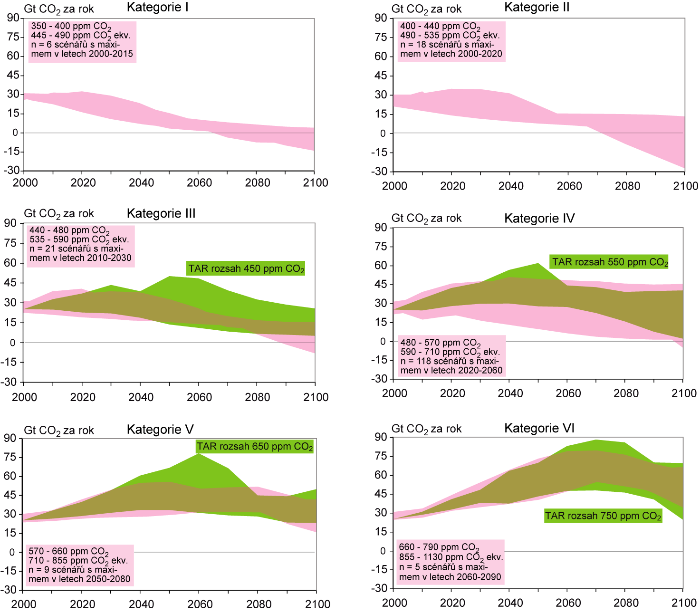

Obrázek SPM.7: Vývoj emisí u zmírňujících scénářů pro alternativní kategorie úrovní stabilizace (kategorie I – VI definované v rámečku u každého panelu). Tyto vývojové trendy jsou znázorněny pouze pro emise CO₂. Růžové plochy znázorňují emise CO₂ pro emisní scénáře publikované po vydání Třetí hodnotící zprávy (TAR). Zelené plochy představují rozsah více než 80 stabilizačních scénářů Třetí hodnotící zprávy (TAR). Emise výchozího roku se u jednotlivých modelů mohou v důsledku rozdílů v pokrytí sektorů a průmyslu lišit. Některé scénáře uplatňují pro dosažení nižších stabilizačních úrovní odstraňování CO₂ z atmosféry (negativní emise) pomocí takových technologií jako např. výroby energie z biomasy s využitím zachycování a ukládání uhlíku [Obrázek 3.17].

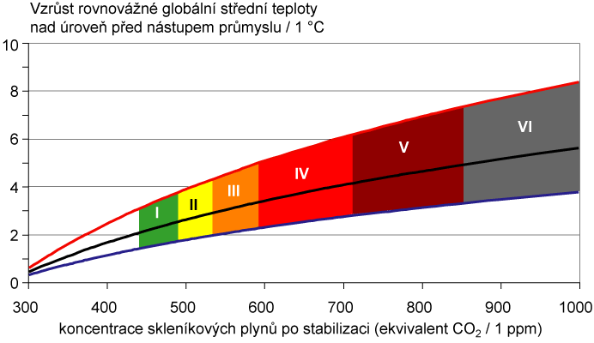

Obrázek SPM.8: Kategorie stabilizačních scénářů znázorněné na Obrázku SPM.7 (barevná pásma) a jejich vztah k nárůstu rovnovážné globální střední teploty oproti preindustriální éře: (i) „nejlepší odhad“ citlivosti klimatu na úrovni 3°C (černá čára uprostřed stínované plochy), (ii) horní pásmo pravděpodobného rozsahu citlivosti klimatu na úrovni 4,5°C (červená čára v horní části stínované plochy) a (iii) spodní pásmo pravděpodobného rozsahu citlivosti klimatu na úrovni 2°C (modrá čára ve spodní části stínované plochy). Barevné stínování znázorňuje pásma koncentrací pro stabilizaci skleníkových plynů v atmosféře odpovídající kategoriím stabilizačních scénářů I až VI, jak ukazuje Obrázek SPM.7. Údaje jsou čerpány z Příspěvku Pracovní skupiny I ke Čtvrté hodnotící zprávě (AR4 WGI), kapitola 10.8.

- Hodnocených rozsahů stabilizačních úrovní lze dosáhnout uplatněním určité škály dnes dostupných technologií a technologií, u nichž se očekává, že se v nadcházejících desetiletích objeví na trhu. Předpokladem je, že budou zavedeny vhodné, efektivní pobídky zaměřené na vývoj, získávání, uplatňování a šíření technologií a na odstraňování příslušných překážek (vysoká míra shody, významné důkazy).
- Příspěvek různých technologií k redukci emisí potřebné ke stabilizaci se v průběhu času bude měnit, bude se lišit v jednotlivých regionech i z hlediska úrovně stabilizace.
  - V mnoha scénářích pro většinu regionů a časových období hraje klíčovou úlohu energetická účinnost.
  - U nižších úrovní stabilizace kladou scénáře větší důraz na využívání nízkouhlíkových zdrojů energie, např. obnovitelných a jaderných, a na uplatňování systémů CCS (zachycování a skladování uhlíku). Podle těchto scénářů musí pokrok v oblasti energetické a uhlíkové náročnosti celé ekonomiky probíhat daleko rychleji než v minulosti.
  - Zahrnutí alternativ zmírňování souvisejících s využitím půdy a lesnictvím, zaměřených jak na emise CO₂ tak i emise ostatních skleníkových plynů zajišťuje při dosahování stabilizace větší flexibilitu a nákladovou efektivitu. Moderní bioenergetika by ve zmírňujícím portfoliu mohla podíl obnovitelných zdrojů energie podstatně zvýšit.
  - Názorné příklady portfolií zmírňujících alternativ uvádí Obrázek SPM.9 [3.3, 3.4].
- Má-li být dosaženo stabilizačních cílů a snížení nákladů, bylo by zapotřebí investovat do technologií s nízkými emisemi skleníkových plynů a zajistit jejich celosvětové uplatňování, jakož i zkvalitňovat technologie prostřednictvím výzkumu, vývoje a demonstračních projektů (RD&D). Čím nižší budou úrovně stabilizace, zvláště půjde-li o úrovně ekv. CO₂ 550 ppm a nižší, tím větší bude potřeba efektivnějšího RD&D a investic do nových technologií v několika následujících desetiletích. Proto je nutné efektivním způsobem odstraňovat překážky, které brání rozvoji, získávání, uplatňování a šíření technologií.
- K překonání těchto překážek by pomohly vhodné pobídky zaměřené na realizaci daných cílů v celé rozsáhlé škále technologií [2.7, 3.3, 3.4, 3.6, 4.3, 4.4, 4.6].

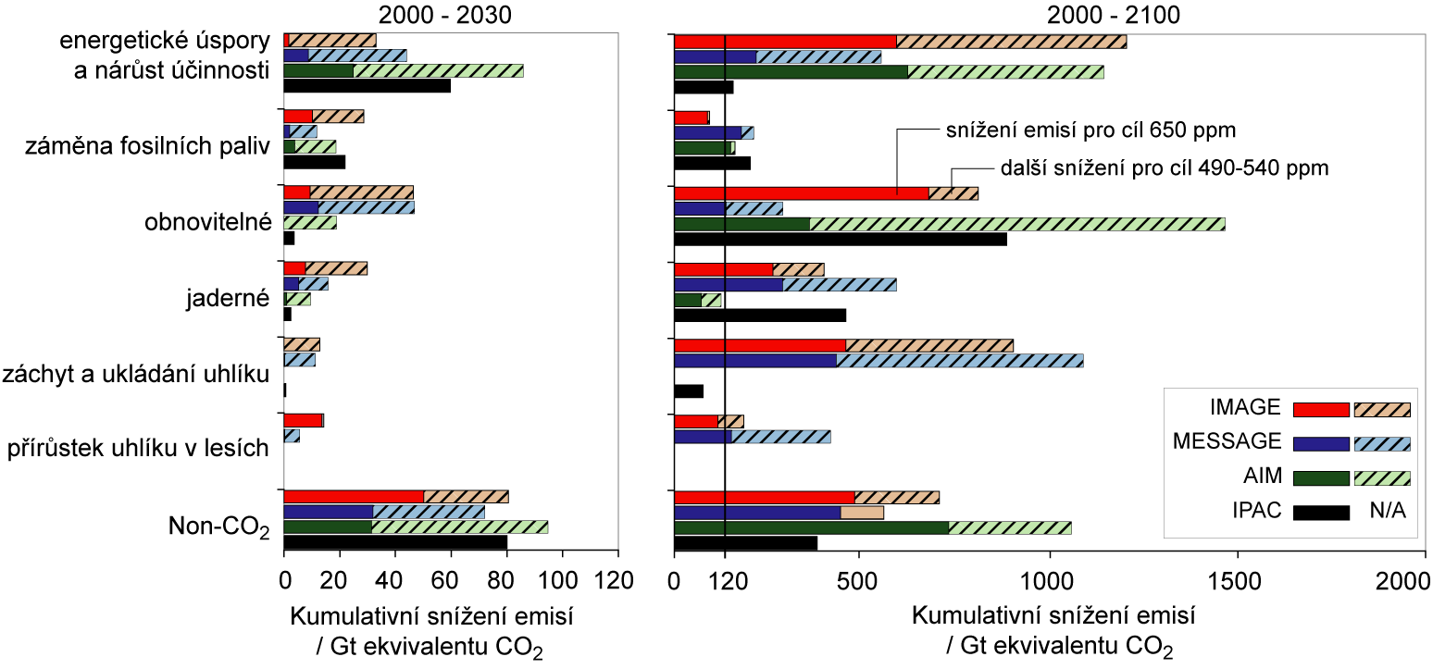

Obrázek SPM 9: Kumulativní snížení emisí u alternativních opatření zmírňování pro období let 2000 – 2030 (levá část) a pro období let 2000 – 2100 (pravá část). Obrázek ukazuje ilustrativní scénáře ze čtyř modelů (AIM, IMAGE, IPAC a MESSAGE) zaměřených na stabilizaci ekv. CO₂ na úrovni 490-540 ppm a na úrovni 650 ppm. Tmavé úsečky znázorňují snížení pro cílovou hodnotu ekv. CO₂ 650 ppm a jejich světlé pokračování další žádoucí snížení pro dosažení hodnoty 490-540 ppm. Stojí za zmínku, že některé modely neberou v úvahu zmírňování pomocí zvýšeného pohlcování uhlíku lesními ekosystémy (AIM a IPAC) nebo CCS (AIM), a že podíl nízkouhlíkových energetických alternativ na celkových dodávkách energií je také určován zahrnutím těchto možností do referenční úrovně. CCS zahrnuje zachycování a ukládání uhlíku z biomasy. Pohlcování uhlíku lesními ekosystémy zahrnuje pokles emisí z odlesňování [Obrázek 3.23].

- V roce 2050 se celosvětové průměrné makroekonomické náklady vynakládané na zmírňování působení celého souboru skleníkových plynů, s cílem dosažení stabilizace ekvivalentu CO₂ mezi 710 a 445 ppm, pohybují v rozmezí od 1% přírůstku do 5,5% poklesu celosvětového HDP (viz Tabulka SPM.6). U určitých zemí a sektorů jsou náklady v porovnání s globálním průměrem značně odlišné. (Pro metodiku a předpoklady viz Rámeček SPM.3 a pro vysvětlení záporných nákladů odstavec 5) (vysoká míra shody, středně významné důkazy).

Tabulka SPM.6: Odhad celosvětových makroekonomických nákladů v roce 2050 v porovnání s referenční úrovní pro nízkonákladové trajektorie s ohledem na různé dlouhodobé cíle stabilizace^{a)} [3.3, 13.3]

Úrovně stabilizace ekvivalentu CO₂  (ppm | Medián poklesu HDP^{b)}  (%) | Rozpětí poklesu HDP^{b), c)}  (%) | Pokles hodnot průměrného ročního růstu HDP^{b), d)}  (procentní body)
590-710 | 0,5 | -1 – 2 | < 0,05
535-590 | 1,3 | mírně záporný – 4 | < 0,1
445-535^{e)} | není k dispozici | < 5,5 | < 0,12
- To odpovídá veškeré odborné literatuře v celém spektru referenčních úrovní a zmírňujících scénářů, z nichž jsou údaje o HDP čerpány.
- Jedná se o celosvětový HDP vycházející z tržních směnných kurzů.
- U analyzovaných údajů je uveden medián a rozmezí percentilů 10 a 90.
- Výpočet poklesu roční míry růstu vychází z průměrného poklesu během období do roku 2050, jehož výsledkem by byl uváděný pokles HDP v roce 2050.
- yto výzkumy, jejichž počet je relativně nízký, obecně pracují s nízkými referenčními úrovněmi. Vysoké referenční úrovně emisí obvykle vedou k vysokým nákladům.

- Rozhodování o vhodné úrovni globální zmírňování v průběhu času zahrnuje iterativní proces řízení rizik, který obsahuje zmírňování a adaptaci, a bere v úvahu skutečné a odvrácené škody působené změnou klimatu, vedlejší přínosy, udržitelnost, spravedlnost a postoje k riziku. Mezi možnostmi, které se týkající rozsahu a načasování zmírňování emisí skleníkových plynů, je i otázka nelezení rovnováhy mezi náklady na rychlejší snižování emisí v současnosti a odpovídajícími střednědobými a dlouhodobými klimatickými riziky vyplývajícími z prodlení (vysoká míra shody, významné důkazy).
- Limitované a počáteční analytické výsledky integrovaných analýz nákladů a přínosů zmírňování naznačují, že jsou co do velikosti obecně srovnatelné, ale zatím neumožňují jednoznačně určit vývoj emisí či úroveň stabilizace emisí v případech, pro něž by přínosy převýšily náklady [3.5].
- Integrované vyhodnocení ekonomických nákladů a přínosů různých typů vývoje zmírňování ukazuje, že ekonomicky optimální načasování a úroveň zmírňování závisí na nejistém tvaru a charakteru předpokládané nákladové křivky škod působených klimatickými změnami. Pro ilustraci této závislosti uveďme:
  - jestliže nákladová křivka škod působených klimatickými změnami vykazuje pomalý a rovnoměrný nárůst, a prognózy jsou dobré (což zvyšuje potenciál včasné adaptace), pak je pozdější a méně striktní zmírňování ekonomicky oprávněné;
  - nebo, jestliže tato nákladová křivka škod strmě roste, popř. vykazuje nelineární výkyvy (např. limity zranitelnosti či nějaké, třeba jen malé pravděpodobnosti katastrofických událostí), pak je ekonomicky oprávněná dřívější a striktnější zmírňování [3.6
- Pro scénáře zmírňování, jejichž cílem je dosažení specifické teplotní úrovně, představuje klíčovou nejistotu citlivost klimatu. Studie ukazují, že pokud je citlivost klimatu vysoká, pak načasování a úroveň zmírňování nastávají dříve a striktněji než v případě nízké citlivosti klimatu [3.5, 3.6].
- Odkládané snižování emisí vede k investicím svázaným s infrastrukturou a vývojovými trendy, které jsou z hlediska řešení problémů emisí náročnější. To podstatně omezuje příležitosti k dosažení nižších úrovní stabilizace (jak ukazuje Tabulka SPM.6) a zvyšuje riziko závažnější dopadů změny klimatu [3.4, 3.1, 3.5, 3.6].

Rámeček SPM.4: Technologické změny vyvolané modelováním

Příslušná literatura hovoří o tom, že politiky a opatření mohou vyvolat technologické změny. Využíváním metod založených na vyvolaných technologických změnách ve stabilizačních studiích bylo dosaženo významného pokroku; stále však zůstávají nedořešené koncepční otázky. U modelů, které tyto metody akceptují, jsou předpokládané náklady na dosažení dané úrovně stabilizace nižší; při nižších stabilizačních úrovních je snížení větší.

E. Politiky, opatření a nástroje ke zmírňování změny klimatu

- Vlády mohou využívat širokou paletu národních politik a nástrojů k vytváření pobídek pro aktivity zmírňování. Jejich uplatnitelnost závisí na situaci té které země a na pochopení jejich vzájemného působení, nicméně zkušenosti z implementace v různých státech a sektorech ukazují, že každý jednotlivý nástroj má své výhody a nevýhody (vysoká míra shody, významné důkazy).
- K vyhodnocování politik a nástrojů se využívají čtyři hlavní kritéria: environmentální efektivita, efektivita nákladů, distribuční účinky včetně spravedlnosti, a institucionální proveditelnost [13.2].
- Každý nástroj se může navrhnout dobře nebo špatně a lze je uplatňovat přísně nebo nedbale. Navíc je u všech nástrojů velmi důležité monitorování za účelem zlepšení implementace. Obecná zjištění týkající se provádění politik jsou následující [7.9, 12.2,13.2]:
    - Začlenění politik v oblasti klimatu do širšího rámce rozvojových politik implementaci a překonávání překážek usnadní.
    - Předpisy a standardy obvykle zajistí určitou míru jistoty týkající se úrovní emisí. Mohou být vhodnější než jiné nástroje tehdy, jestliže informační a další bariéry brání výrobcům a spotřebitelům reagovat na cenové signály. Nemusí však vést k inovacím a pokrokovějším technologiím.
    - Daně a poplatky mohou nastavit cenu uhlíku, ale nemohou zaručit konkrétní úroveň emisí. Odborná literatura považuje daně za účinný způsob internalizace nákladů spojených s emisemi skleníkových plynů.
    - Cena uhlíku se bude odvíjet od obchodovatelných povolenek. Jejich environmentální efektivitu určuje objem povolených emisí, zatímco alokování povolenek má důsledky distribučního rázu. V důsledku kolísání ceny uhlíku je obtížné odhadnout celkové náklady související s dodržování systému emisních povolenek.
    - Ke stimulaci rozvoje a šíření nových technologií vlády často využívají finančních pobídek (dotace a daňové úlevy). Přestože jsou v tomto případě ekonomické náklady obvykle vyšší než u předchozích uvedených nástrojů, jsou finanční pobídky pro překonání bariér často klíčové.
    - Dobrovolné dohody mezi průmyslem a státem jsou politicky atraktivní, zvyšují informovanost zainteresovaných stran a při koncipování řady národních politik sehrály určitou roli. Většina těchto dohod nepřinesla oproti běžným postupům významné snížení emisí. Nicméně některé dohody z poslední doby urychlily v několika zemích uplatňování nejlepších dostupných technologií a vedly ke změřitelným snížením emisí.
    - Informační nástroje (např. informační kampaně) mohou pozitivně ovlivnit kvalitu životního prostředí propagováním ověřených alternativ a eventuálně přispět ke změně chování, nicméně jejich dopad na emise zatím ještě nebyl měřen.
    - RD&D může stimulovat technický rozvoj, snížit náklady a umožnit pokrok, který by směřoval ke stabilizaci.
- Některé velké společnosti, místní a regionální úřady, nevládní organizace a občanská seskupení přistupují k realizaci široké škály dobrovolných aktivit. Tyto dobrovolné akce mohou vést k omezení emisí skleníkových plynů, stimulovat inovativní strategie a podporovat šíření nových technologií. Samy o sobě mají na emise na národní a regionální úrovni obvykle jen omezený dopad [13.4].
- Zkušenosti s uplatňováním národních politik a nástrojů v konkrétních sektorech uvádí Tabulka SPM 7.

- Politiky, na jejichž základě se stanovuje reálná či nepřímo vyjádřená cena uhlíku, by mohly vytvářet pobídky pro výrobce i spotřebitele, aby významně investovali do výrobků, technologií a procesů s nízkým potenciálem emisí skleníkových plynů. Mezi takové politiky by mohly patřit ekonomické nástroje, financování státem a regulace (vysoká míra shody, významné důkazy).
- Účinný signál o ceně uhlíku by mohl vytvořit důležitý potenciál zmírňování ve všech sektorech [11.3, 13.2].
- Modelové studie (viz Rámeček SPM.3) ukazují, že nárůst cen ekvivalentu CO₂ na 20 až 80 USD/t do roku 2030 a na 30 až 155 USD/t do roku 2050 odpovídá stabilizaci ekv. CO₂ na úrovni zhruba 550 ppm do roku 2100. Studie provedené v období po vydání Třetí hodnotící zprávy (TAR), zohledňující vyvolané technologické změny, snižují pro stejnou úroveň stabilizace tato cenová rozpětí za ekvivalent CO₂ na 5 až 65 USD/t v roce 2030 a 15 až 130 USD/t v roce 2050 [3.3, 11.4, 11.5].
- Většina hodnocení typu „shora dolů“, jakož i některá hodnocení pro rok 2050 typu „zdola nahoru“, naznačují, že reálné či nepřímo vyjádřené ceny uhlíku ve výši od 20 do 50 USD/t ekv. CO₂, ať už během několika desetiletí udržené na stejné úrovni či vyšší, by mohly napomoci k tomu, že sektor výroby elektrické energie by do roku 2050 mohl generovat nízké emise skleníkových plynů a mnohé alternativy zmírňování ve spotřebitelských sektorech by mohly být ekonomicky atraktivní [4.4,11.6].
- Překážky bránící realizaci alternativ zmírňování jsou velmi rozmanité a liší se v jednotlivých zemích a jednotlivých sektorech. Mohou se vztahovat k finančním, technologickým, institucionálním, informačním a behaviorálním aspektům [4.5, 5.5, 6.7, 7.6, 8.6, 9.6, 10.5].

Tabulka SPM.7: Vybrané sektorální politiky, opatření a nástroje, které se ukázaly jako environmentálně účinné v daném sektoru minimálně v několika zemích.
Sektor | Politiky, opatření a nástroje, které se ukázaly jako environmentálně účinné | Hlavní omezení či příležitosti
Energetika  [4.5] | Snižování dotací na fosilní paliva. | V důsledku partikulárních zájmů některých zainteresovaných stran je prosazování obtížné.
Energetika  [4.5] | Uhlíkové daně či poplatky uvalené na fosilní paliva.
Energetika  [4.5] | Pevné výkupní ceny elektřiny pro technologie vyrábějící energii z obnovitelných zdrojů. | Mohou být vhodné k vytvoření trhu pro nízkoemisní technologie.
Energetika  [4.5] | Závazky v oblasti obnovitelných zdrojů energie.
Energetika  [4.5] | Dotace výrobcům.
Doprava [5.5] | Povinné limity spotřeby, přimíchávání biopaliv do pohonných hmot a standardy CO₂ pro silniční dopravu. | Neúplné pokrytí vozového parku může omezit účinnost.
Doprava [5.5] | Zdanění nákupu, registrace a používání vozidla a motorových pohonných hmot, zpoplatnění silnic a parkovišť. | Efektivnost může s růstem příjmů poklesnout.
Doprava [5.5] | Ovlivnění potřeb mobility prostřednictvím územních plánů a plánování infrastruktury. | Zvláště vhodné pro země, které rozšiřují své dopravní systémy.
Doprava [5.5] | Investice do atraktivních prostředků hromadné dopravy a nemotorizovaných forem dopravy.
Stavebnictví / Budovy  [6.8] | Standardy a označování spotřebičů. | Pravidelná revize potřebných standardů.
Stavebnictví / Budovy  [6.8] | Stavební zákony a certifikace. | Atraktivní pro nové stavby. Prosazování může být obtížné.
Stavebnictví / Budovy  [6.8] | Programy řízení na straně spotřeby. | Potřeba regulace, aby veřejné služby byly ziskové.
Stavebnictví / Budovy  [6.8] | Programy zaměřené na vůdčí úlohu veřejného sektoru, včetně oblasti veřejných zakázek. | Vládní zakázky mohou pomoci ke zvýšení poptávky po energeticky úsporných výrobcích.
Stavebnictví / Budovy  [6.8] | Pobídky pro podniky energetických služeb (PES). | Faktor úspěchu: dostupnost financování třetí stranou.
Průmysl  [7.9] | Poskytování srovnávacích informací (benchmarking). | Může být vhodné jako stimul pro akceptování těchto technologií. Stabilita národní politiky je důležitá s ohledem na mezinárodní konkurenceschopnost.
Průmysl  [7.9] | Výkonnostní standardy.
Průmysl  [7.9] | Dotace, daňové úlevy.
Průmysl  [7.9] | Obchodovatelné povolenky. | Předvídatelný alokační mechanismus a signály stabilních cen - důležité pro investice.
Průmysl  [7.9] | Dobrovolné dohody. | Faktory úspěchu zahrnují: jasně stanovené cíle, referenční scénář, zapojení třetí strany do procesu návrhu a revize a formálních pravidel monitorování, úzká spolupráce mezi státní správou a průmyslem.
Zemědělství  [8.6, 8.7, 8.8] | Finanční pobídky a předpisy pro kvalitnější hospodaření s půdou, uchování obsahu uhlíku v půdě, efektivní používání umělých hnojiv a zavlažování. | Spolu s udržitelným rozvojem a snížením zranitelnosti vůči změně klimatu mohou stimulovat synergické účinky a pomoci tím k překonávání překážek implementace.
Lesnictví / Lesy  [9.6] | Finanční pobídky (na národní i mezinárodní úrovni) ke zvětšení zalesněného území, ke snížení odlesňování a k zachování a obhospodařování lesa. | K omezením patří nedostatek investičních prostředků a problémy s držením půdy. Mohou pomoci ke zmírnění chudoby.
Lesnictví / Lesy  [9.6] | Regulace a její uplatňování v oblasti využívání půdy.
Hospodaření s odpady  [10.5] | Finanční pobídky pro lepší hospodaření s odpady a odpadními vodami. | Mohou stimulovat šíření technologií.
Hospodaření s odpady  [10.5] | Pobídky a závazky v oblasti obnovitelných zdrojů energie. | Místní dostupnost nízkonákladových paliv.
Hospodaření s odpady  [10.5] | Předpisy pro hospodaření s odpady. | Nejefektivněji uplatňovány na národní úrovni pomocí strategií prosazování.
^{a)} Investování veřejných prostředků RD&D do nízkoemisních technologií je průkazně účinné ve všech sektorech.

- Podpora státu pomocí finančních příspěvků, daňových úlev, stanovení standardů a utváření trhu je důležitá pro vývoj účinných technologií, inovace a jejich šíření. Transfer technologií do rozvojových zemí závisí na vytváření podmínek a na financování (vysoká míra shody, výrazné důkazy).
- Veřejný přínos investic do výzkumu, vývoje a demonstračních projektů (RD&D) je větší než přínos soukromému sektoru, což je pádným důvodem pro podporu RD&D ze strany státu.
- V reálném absolutním vyjádření je financování většiny energetických výzkumných programů z veřejných prostředků již téměř dvacet let na stejné či klesající úrovni (dokonce i poté, kdy vstoupila v platnost Rámcová úmluva OSN o klimatických změnách – UNFCCC) a v současnosti se pohybuje zhruba na poloviční úrovni roku 1980 [2.7, 3.4, 4.5, 11.5, 13.2].
- Vlády hrají klíčovou podpůrnou úlohu při vytváření vhodného stimulujícího prostředí, jako jsou např. institucionální, strategický, právní a regulatorní rámec, pro udržení investičních toků a pro transfer účinných technologií - bez nich by významného snížení emisí bylo obtížné dosáhnout. Je důležité zmobilizovat finanční postředky na krytí přírůstkových nákladů nízkouhlíkových technologií. Mezinárodní dohody v oblasti technologií by mohly posílit znalostní infrastrukturu [13.3].
- Potenciální pozitivní efekt transferu technologií do rozvojových zemí vyvolaný postupem zemí Annex I může být značný, nicméně k dispozici zatím nejsou žádné spolehlivé odhady [11.7].
- Příliv finančních prostředků do rozvojových zemí prostřednictvím projektů CDM (Clean Development Mechanism, Mechanismus čistého rozvoje, pozn. překl.) má velký potenciál, může dosáhnout řádově několika miliard USD ročně; je to více než objem finančních prostředků plynoucích prostřednictvím GEF (Global Environment Facility, program na globální ochranu životního prostředí, pozn. překl.), je to srovnatelné s prostředky poskytovanými v rámci rozvojové pomoci zaměřené na energetiku, ale stále nejméně o řád nižší, než je celkový objem prostředků zahraničních přímých investic. Příliv finančních prostředků na transfer technologií prostřednictvím CDM, GEF a rozvojové pomoci je dosud omezený a geograficky nerovnoměrně rozložený [12.3, 13.3].

- Významnými úspěchy úmluvy UNFCCC a jejího Kjótského protokolu jsou celosvětová odezva na problém klimatu, stimulování řady národních politik, vytvoření mezinárodního trhu s uhlíkem a zavedení nových institucionálních mechanismů, které mohou položit základ pro budoucí snahy v oblasti zmírňování změn klimatu (vysoká míra shody, významné důkazy).
      - Předpokládá se, že dopad prvního období závazků Protokolu ve vztahu ke globálním emisím bude omezený. Jeho ekonomické dopady na participující země uvedené v Příloze B (Annex B) bude pravděpodobně nižší, než uvádí Třetí hodnotící zpráva (TAR), která pro rok 2012 uváděla HDP nižší o 0,2 – 2 % bez obchodování s povolenkami, a při obchodování s povolenkami mezi zeměmi Annex B HDP nižší o 0,1 – 1,1 % [1.4, 11.4, 13.3].

- Odborná literatura uvádí mnoho alternativ, jak pomocí spolupráce dosáhnout snížení celosvětových emisí skleníkových plynů na mezinárodní úrovni. Rovněž naznačuje, že úspěšné mezinárodní dohody jsou environmentálně účinné, nákladově efektivní, zohledňují rozložení a spravedlnost a jsou institucionálně proveditelné (vysoká míra shody, významné důkazy).
      - Větší snaha o spolupráci s cílem redukovat emise napomůže ke snížení celosvětových nákladů vynakládaných na dosažení určité úrovně zmírňování nebo zlepší environmentální účinnost [13.3].
      - Zlepšení a rozšíření rozsahu tržních mechanismů (např. obchodování s emisemi, společně realizované projekty /JI/ a CDM) by mohlo přinést snížení celkových nákladů na zmírňování [13.3].
      - Snahy o řešení otázky změny klimatu mohou zahrnovat nejrůznější prvky, např. emisní cíle; sektorové, lokální, sub-národní a regionální aktivity; programy RD&D; přijímání společných politik; realizování činnosti orientované na rozvoj; nebo rozšíření finančních nástrojů. Tyto prvky lze realizovat integrovaně, ale kvantitativní porovnání činností, které provádějí různé země, by bylo složité a náročné na zdroje [13.3].
      - Aktivity, k nimž by mohly přistoupit participující země, lze rozlišit jak z hlediska času, tak podle účastníků a typu akce. Aktivity mohou mít závazný či nezávazný charakter, mohou zahrnovat pevné či dynamické cíle a účast v nich může být stálá nebo se v průběhu času může měnit [13.3].

F. Udržitelný rozvoj a zmírňování změny klimatu

- Udržitelnější rozvoj, kterého lze dosáhnout změnou vývojových trendů, může výrazně přispět ke zmírňování změny klimatu, ovšem implementace může vyžadovat zdroje k překonání řady bariér. Roste poznání možností zvolit si a realizovat zmírňující alternativy v několika sektorech tak, aby se dosáhlo synergických účinků a nedošlo ke střetům s dalšími dimenzemi udržitelného rozvoje. (vysoká míra shody, významné důkazy).
- Bez ohledu na rozsah zmírňujících opatření jsou nutná adaptační opatření [1.2].
- Řešení problému změny klimatu se může považovat za integrální součást politik udržitelného rozvoje. Situace v jednotlivých zemích a síla jejich institucí určují, jaký vliv mají rozvojové politiky na emise skleníkových plynů. Změny ve vývojových trendech se rodí ze vzájemných interakcí rozhodovacího procesu veřejného a soukromého sektoru, zahrnujícího státní správu, podnikatelský sektor a občanskou společnost, přičemž mnohé z těchto interakcí nejsou tradičně považovány za oblast politiky ochrany klimatu. Takový proces je nejefektivnější tehdy, participují-li jednotliví aktéři rovnou měrou a decentralizované rozhodovací procesy jsou koordinovány [2.2, 3.3, 12.2].
- Politika ochrany klimatu a další politiky udržitelného rozvoje působí často – ne však vždy – synergicky. Objevuje se stále více důkazů o tom, že rozhodnutí týkající se například makroekonomické politiky, zemědělské politiky, úvěrů od multilaterálních rozvojových bank, pojišťovnické praxe, reformy trhu s elektřinou, zabezpečení dodávek energie a ochrany lesů, která jsou často brána jako záležitosti mimo klimatickou politiku, mohou významným způsobem snížit emise. Na druhé straně však rozhodnutí vztahující se např. ke zlepšení přístupu k moderním zdrojům energie na venkově nemusí mít na globální emise skleníkových plynů příliš velký vliv [12.2].
- Politiky v oblasti změny klimatu související s úsporami energie a obnovitelnými zdroji energie jsou často ekonomicky přínosné, zlepšují energetickou bezpečnost a snižují lokální emise znečisťující prostředí. V oblasti energetiky je možné uvažovat o dalších alternativách zmírňování přinášejících rovněž výhody udržitelného rozvoje, např. odvrácení nutnosti vysídlování místního obyvatelstva, vytváření pracovních příležitostí a zlepšení zdraví populace [4.5,12.3].
- Pokles úbytku přirozeného prostředí i odlesňování může představovat významné přínosy pro biodiversitu, ochranu půdy a vod a lze jej realizovat společensky a ekonomicky udržitelným způsobem. Zalesňování a výsadba bioenergetických plodin mohou vést k regeneraci degradované půdy, ke zvládání odtoku srážkové vody, uchování půdního uhlíku a mohou prospět venkovské ekonomice; mohly by však představovat konkurenci k užití půdy na produkci potravin a pokud by nebyly správně navrženy, mohly by mít negativní dopad na biodiversitu [9.7, 12.3].
- Dobré možnosti pro posílení udržitelného rozvoje pomocí zmírňujících opatření existují rovněž v sektorech hospodaření s odpady, dopravy a stavebnictví [5.4, 6.6, 10.5, 12.3].
- Udržitelnější rozvoj může zvýšit schopnost zmírňování a adaptace a snížit emise a zranitelnost vůči změně klimatu. Mohou existovat synergie mezi zmírňováním a adaptací, například správně navržená produkce biomasy, zakládání chráněných oblastí, obhospodařování půdy, využívání energie v budovách a lesnictví. V jiných situacích se může jednat o kompromisy, např. zvýšené emise skleníkových plynů v důsledku zvýšené spotřeby energie související s adaptivními odezvami [2.5, 3.5, 4.5, 6.9, 7.8, 8.5, 9.5, 11.9, 12.1].

G. Bílá místa na mapě poznání

- Stále existují závažné mezery v současném poznání některých aspektů zmírňování změny klimatu, zvláště v rozvojových zemích. Další výzkumy zaměřené na doplnění těchto chybějících vědomostí by dále snížily nejistoty a usnadnily rozhodování ve vztahu ke zmírňování změny klimatu [TS.14].

Závěrečný rámeček 1: Výklad pojmu nejistota

Nejistota je prvek vlastní každému hodnocení. Čtvrtá hodnotící zpráva objasňuje nejistoty související se základními tvrzeními.

Z důvodu zásadních rozdílů mezi základními vědními obory tří zpráv pracovních skupin se společný přístup jeví jako nepraktický. Přístup zaměřený na princip „pravděpodobnosti“ uplatněný ve zprávě „Změna klimatu 2007: Fyzikální základy“ a přístupy zaměřené na principy „jistoty (spolehlivosti, věrohodnosti)“ a „pravděpodobnosti“ uplatněné ve zprávě Změna klimatu 2007: Dopady změny klimatu, adaptace a zranitelnost“ byly posouzeny jako nedostačující pro vyjádření specifických nejistot uváděných v této zprávě o zmírňování, protože jsou zde zvažovány různé lidské volby.

V této zprávě se pro přístup k nejistotě používá dvourozměrné škály. Tato škála je založena na odborném úsudku autorů Pracovní skupiny III o úrovni shody v odborné literatuře u určitého zjištění (úroveň shody), a na počtu a kvalitě nezávislých zdrojů kvalifikovaných podle pravidel IPCC, na nichž je zjištění založeno (množství důkazů) (viz Tabulka SPM E.1). Nejedná se o kvantitativní přístup, z něhož lze odvodit pravděpodobnosti související s nejistotou.

Tabulka SPM E.1: Kvalitativní vymezení pojmu nejistota

 | Vysoká míra shody, omezené důkazy | Vysoká míra shody,  středně významné důkazy | Vysoká míra shody, významné důkazy
 | Střední míra shody, omezené důkazy | Střední míra shody, středně významné důkazy | Střední míra shody, významné důkazy
Úroveň shody  (o konkrétním zjištění) | Nízká míra shody, omezené důkazy | Nízká míra shody, středně významné důkazy | Nízká míra shody, významné důkazy
 | Množství důkazů^{a)} (počet a kvalita nezávislých zdrojů)
  - Pojem „důkazy“ je v této zprávě definován jako: informace nebo znaky vyjadřující, je-li přesvědčení nebo návrh pravdivý či platný. Viz Glosář.

Vzhledem k tomu, že budoucnost je ze své podstaty nejistá, byly v této zprávě v široké míře používány scénáře, tj. vnitřně konzistentní představy různého typu budoucnosti – nikoliv predikce budoucího vývoje.

Ke každému uvozujícímu tvrzení je připojeno posouzení „shody/důkazů“, jehož zdůvodnění je rozvedeno v následujících odrážkách. Neznamená to nutně, že tato úroveň „shody/důkazů“ platí pro každou odrážku stejně. Míra této nejistoty je vysvětlena v Závěrečném rámečku 1.
Ekvivalentní oxid uhličitý (ekv. CO₂) je definován jako množství emisí CO₂, které by způsobilo stejné radiační působení jako emitované množství řádně promíchaného skleníkového plynu nebo směsi řádně promíchaných skleníkových plynů, vynásobené hodnotami svých odpovídajících GWP, aby se zohlednila rozdílná doba, po níž zůstávají v atmosféře [viz Glosář, Příspěvek Pracovní skupiny I, Čtvrtá hodnotící zpráva].
Přímé emise v každém sektoru nezahrnují emise z elektrárenského sektoru vyrábějícího elektřinu spotřebovanou v sektorech budov, průmyslu a zemědělství ani emise z rafinérských provozů dodávajících pohonné hmoty sektoru dopravy.
Výraz „využití půdy, změn využití půdy a lesnictví (angl. „land use, land use change and forestry“, zkratka LULUCF) je zde použit pro vyjádření agregovaných emisí CO₂, CH₄, N₂O v důsledku odlesňování, biomasy a vypalování, rozkládání biomasy zbylé z kácení lesa a odlesňování, rozklad a požáry rašeliny [1.3.1]. Tento výraz představuje širší pojetí než emise z odlesňování, které představují jen jednu podskupinu. Zde uváděné emise nezahrnují absorpci uhlíku (odstraňování).
Tento trend je pro celkové emise LULUCF, z nichž emise z odlesňování představují jednu podskupinu, a s ohledem na vysokou míru nejistoty daných údajů je významně méně jistý než u jiných sektorů. V období let 2000 - 2005 byla rychlost odlesňování celosvětově mírně nižší než v letech 1990 – 2000 [9.2.1].
V této zprávě se měřítko HDP_{pks} používá pouze pro názornost. Výpočet HDP měřeného na základě parity kupní síly (pks; purchasing power parity) a tržního směnného kurzu (tsk; market exchange rate) je uveden v poznámce pod čarou č. 12.
Halony, „tvrdé“ freony (CFCs), „měkké“ freony (HFCs), methyl chloroform (CH₃CCl₃), chlorid uhličitý (CCl₄) a methyl bromid (CH₃Br).
Pojem „energetická bezpečnost“ znamená zabezpečení dodávek energie.
Zde posuzované emise skleníkových plynů činí v roce 2000 podle SRES 39.8 Gt ekv. CO₂, což je nižší hodnota než emise uváděné v databázi EDGAR pro rok 2000 (45 Gt ekv. CO₂). Je to způsobeno hlavně rozdíly v emisích LULUCF.
Referenční scénáře vedle současných politik změny klimatu žádné další politiky změny klimatu nezahrnují; s ohledem na UNFCCC a Kjótský protokol se novější studie odlišují.
Viz Čtvrtou hodnotící zprávu, Příspěvek Pracovní skupiny I (AR4 WG I), kapitola 10.2.
Od doby vydání Třetí hodnotící zprávy (TAR) probíhá diskuze o uplatňování různých směnných kurzů v emisních scénářích. Pro porovnání HDP různých zemí se používají dvě měřítka. Měřítko TSK (MER, Market Exchange Rate; tržní směnný kurz, tsk) je příhodnější pro analýzy zahrnující mezinárodně obchodované výrobky. Měřítko PKS (PPP, purchasing power parity; parita kupní síly, pks) je příhodnější pro analýzy zahrnující porovnání příjmů mezi jednotlivými zeměmi ve velmi rozdílných stádiích vývoje. Většina peněžních jednotek v této zprávě je vyjádřena pomocí MER (tsk). Je to odrazem valné většiny odborných publikací pojednávajících o zmírnění emisí, používajících MER (tsk). Pokud jsou peněžní jednotky vyjádřené v PPP (pks), je to označeno jako HDP_{pks}.
Soukromé náklady a diskontní sazby odrážejí perspektivu soukromých spotřebitelů a firem; podrobnější popis viz Glosář.
Společenské náklady a diskontní sazby odrážejí hledisko společnosti. Společenské diskontní sazby jsou nižší než diskontní sazby, které uplatňují soukromí investoři; podrobnější popis - viz Glosář.
Stejně jako ve Druhé hodnotící zprávě (SAR) a Třetí hodnotící zprávě (TAR), jsou i v této zprávě alternativy s čistými negativními náklady („no regrets“ příležitosti, tj. takové, jichž nebude za žádných okolností třeba litovat) definovány jako alternativy, jejichž přínosy, např. pokles energetických nákladů a pokles lokálních či regionálních emisí znečišťujících látek, se rovnají či převyšují náklady, které v souvislosti s těmito alternativami hradí společnost, bez zahrnutí přínosů vyplývajících z odvrácení změny klimatu (viz Rámeček SPM.1).
Viz Třetí hodnotící zpráva, Pracovní skupina III (2001), Shrnutí pro politické představitele, odstavec 16.
Druhotné vlivy zmírňování z perspektivy všech sektorů jsou účinky zmírňujících politik a opatření v jedné zemi nebo skupině zemí na sektory v jiných zemích.
Únik uhlíku je definován jako nárůst emisí CO₂ vně zemí, které přistoupily k vnitrostátním zmírňujícím opatřením, vydělený snížením emisí v těchto zemích.
20 bilionů = 20 000 miliard = 20*10¹² = 20 amerických trilionů.
Rakousko s tímto tvrzením nemohlo souhlasit.
Viz Tabulka SPM.1 a Obrázek SPM.6.
Včetně železniční, silniční a námořní hromadné přepravy a carpoolingu
Tuvalu zmínil problém ohledně „nízkých nákladů“, protože na straně na straně 15 kapitoly 9 ve Zprávě Pracovní skupiny III se uvádí, že: „zohlední-li se cena ušlých příležitostí („opportunity costs“) půdy, dojde k podstatnému vzrůstu nákladů na lesnické projekty zmírňování”.
Průmyslový odpad je zahrnut do sektoru průmyslu.
Skleníkové plyny z odpadů zahrnují skládkový metan a metan z odpadní vody, N₂O z odpadní vody a CO₂ ze spalování fosilního uhlíku.
Historickými emisemi skleníkových plynů od preindustriální éry se zabývá odstavec 2.
Údaje o globální střední teplotě jsou čerpány z Příspěvku Pracovní skupiny I ke Čtvrté hodnotící zprávě (AR4 WGI ), kapitola 10.8. Těchto teplot je dosaženo až značnou dobu po stabilizaci koncentrací.
Odhady nákladů pro rok 2030 jsou uvedeny v odstavci 5.
Rovnovážná citlivost klimatu je mírou odezvy klimatického systému na radiační působení. Nejde o projekci, ale je definována jako průměrné globální oteplení povrchu po zdvojnásobení koncentrací oxidu uhličitého [Shrnutí pro politické představitele, AR4 WGI].
Odhady nákladů pro rok 2030 jsou uvedeny v odstavci 5.
Investování veřejných prostředků RD&D do nízkoemisních technologií je průkazně účinné ve všech sektorech.
Viz Zvláštní zprávu IPCC o metodických a technologických otázkách v oblasti transferu technologií
Výrazně závisí na tržní ceně ekv. CO₂, která kolísá v rozmezí od 4 do 26 USD/t a vychází z přibližně tisíce navrhovaných či registrovaných projektů CDM, které do roku 2012 pravděpodobně vygenerují více než 1.3 miliardy emisních kreditů.
Pojem „důkazy“ je v této zprávě definován jako: informace nebo znaky vypovídající, je-li přesvědčení nebo návrh pravdivý či platný. Viz Glosář

